**TRƯỜNG ĐẠI HỌC CÔNG NGHIỆP HÀ NỘI**

**KHOA CÔNG NGHỆ THÔNG TIN**

**======***======**



BÁO CÁO BTL THUỘC HỌC PHẦN

THIẾT KẾ PHẦN MỀM

**Đề tài: Hệ thống bán hàng của Website**

**có địa chỉ: https://phongvu.vn/**

| GVHD : | Ths Nguyễn Thị Thanh Huyền |
| --- | --- |
| Lớp - Nhóm : | IT6096002 - Nhóm 4 |
| Thành viên : | Lê Hồng Anh - 2022600466 |
|  | Trần Danh Khang - 2022600905 |
|  | Nguyễn Bá Khương - 2022602383  Đỗ Việt Cường - 2022601133  An Văn Hiếu - 2022600255 |
|  |  |

Hà Nội, năm 2024

**MỤC LỤC**

**LỜI MỞ ĐẦU 1**

**Chương 1. Mô tả chức năng 2**

1.1. Biểu đồ use case 2

1.1.1. Các use case phần front end 3

1.1.2. Các use case phần back end 5

1.2. Biểu đồ thực thể liên kết 6

1.3. Mô tả use case 6

1.3.1. Mô tả use case Đặt mua (Lê Hồng Anh) 6

1.3.2. Mô tả use case Xây dựng cấu hình máy tính (Đỗ Việt Cường) 8

1.3.3. Mô tả use case Kiểm tra bảo hành (An Văn Hiếu) 9

1.3.4. Mô tả use case Tìm kiếm sản phẩm (Trần Danh Khang) 11

1.3.5. Mô tả use case Quản lý giỏ hàng (Nguyễn Bá Khương) 12

1.3.6. Mô tả use case Quản lý tài khoản (Lê Hồng Anh) 14

1.3.7. Mô tả use case Quản lý khuyến mãi (Đỗ Việt Cường) 16

1.3.8. Mô tả use case Bảo trì danh mục (An Văn Hiếu) 18

1.3.9. Mô tả use case Quản lý đơn hàng (Trần Danh Khang) 20

1.3.10. Mô tả use case Bảo trì sản phẩm (Nguyễn Bá Khương) 22

**Chương 2. Phân tích use case 26**

2.1. Phân tích các use case 26

2.1.1. Phân tích use case Đặt mua (Lê Hồng Anh) 26

2.1.2. Phân tích use case Xây dựng cấu hình máy tính (Đỗ Việt Cường) 27

2.1.3. Phân tích use case Kiểm tra bảo hành (An Văn Hiếu) 29

2.1.4. Phân tích use case Tìm kiếm sản phẩm (Trần Danh Khang) 30

2.1.5. Phân tích use case Quản lý giỏ hàng (Nguyễn Bá Khương) 31

2.1.6. Phân tích use case Quản lý tài khoản (Lê Hồng Anh) 34

2.1.7. Phân tích use case Quản lý khuyến mãi (Đỗ Việt Cường) 36

2.1.8. Phân tích use case Bảo trì danh mục (An Văn Hiếu) 39

2.1.9. Phân tích use case Quản lý đơn hàng (Trần Danh Khang) 41

2.1.10. Phân tích use case Bảo trì sản phẩm (Nguyễn Bá Khương) 44

2.2. Các biểu đồ tổng hợp 48

2.2.1. Biểu đồ các lớp Entity của hệ thống 48

2.2.2. Biểu đồ các lớp phân tích của hệ thống 49

2.2.2.1. Biểu đồ các lớp phân tích của nhóm use case chính 49

2.2.2.2. Biểu đồ các lớp phân tích của nhóm use case thứ cấp 50

**Chương 3. Thiết kế giao diện 51**

3.1. Thiết kế giao diện cho các use case 51

3.1.1. Giao diện use case Đặt mua (Lê Hồng Anh) 51

3.1.2. Giao diện use case Xây dựng cấu hình máy tính (Đỗ Việt Cường) 52

3.1.3. Giao diện use case Kiểm tra bảo hành (An Văn Hiếu) 54

3.1.4. Giao diện use case Tìm kiếm sản phẩm (Trần Danh Khang) 55

3.1.5. Giao diện use case Quản lý giỏ hàng (Nguyễn Bá Khương) 58

3.1.6. Giao diện use case Quản lý tài khoản (Lê Hồng Anh) 60

3.1.7. Giao diện use case Quản lý khuyến mãi (Đỗ việt Cường) 63

3.1.8. Giao diện use case Bảo trì danh mục (An Văn Hiếu) 65

3.1.9. Giao diện use case Quản lý đơn hàng (Trần Danh Khang) 68

3.1.10. Giao diện use case Bảo trì sản phẩm (Nguyễn Bá Khương) 69

3.2. Các biểu đồ tổng hợp 72

3.2.1. Biểu đồ điều hướng màn hình của nhóm use case chính 72

3.2.2. Biểu đồ điều hướng màn hình của nhóm use case thứ cấp 73

# 

**MỤC LỤC HÌNH ẢNH**

**Hình 1.1: Biểu đồ usecase 3**

Hình 1.2: Các use case phần front end 3

Hình 1.3: Các use case phần back end 5

Hình 1.4: Biểu đồ thực thể liên kết 6

Hình 2.1: Biểu đồ trình tự use case Đặt mua 26

Hình 2.2. Biểu đồ lớp phân tích use case Đặt mua 27

Hình 2.3: Biểu đồ trình tự use case Xây dựng cấu hình máy tính 28

Hình 2.4: Biểu đồ lớp phân tích use case Xây dựng cấu hình máy tính 29

Hình 2.5: Biểu đồ trình tự use case Kiểm tra bảo hành 30

Hình 2.6: Biểu đồ lớp phân tích use case Kiểm tra bảo hành 30

Hình 2.7: Biểu đồ trình tự use case Tìm kiếm sản phẩm 31

Hình 2.8: Biểu đồ lớp phân tích use case Tìm kiếm sản phẩm 31

Hình 2.9: Biểu đồ trình tự use case Quản lý giỏ hàng 33

Hình 2.10: Biểu đồ lớp phân tích use case Quản lý giỏ hàng 34

Hình 2.11: Biểu đồ trình tự use case Quản lý tài khoản 35

Hình 2.12: Biểu đồ lớp phân tích use case Quản lý tài khoản 36

Hình 2.13: Biểu đồ trình tự use case Quản lý khuyến mãi 38

Hình 2.14: Biểu đồ lớp phân tích use case Quản lý khuyến mãi 39

Hình 2.15: Biểu đồ trình tự use case Bảo trì danh mục 40

Hình 2.16: Biểu đồ lớp phân tích use case Bảo trì danh mục 41

Hình 2.17: Biểu đồ trình tự use case Quản lý đơn hàng 43

Hình 2.18: Biểu đồ lớp phân tích use case Quản lý đơn hàng 44

Hình 2.19: Biểu đồ trình tự use case Bảo trì sản phẩm 46

Hình 2.20: Biểu đồ lớp phân tích use case Bảo trì sản phẩm 47

Hình 2.21: Biểu đồ các lớp Entity của hệ thống 49

Hình 2.22: Biểu đồ các lớp phân tích của nhóm use case chính 50

Hình 2.23: Biểu đồ các lớp phân tích của nhóm use case thứ cấp 50

Hình 3.1: Hình dung màn hình use case Đặt mua 51

Hình 3.2: Biểu đồ lớp màn hình use case Đặt mua 52

Hình 3.3: Biểu đồ cộng tác use case Đặt mua 52

Hình 3.4: Hình dung màn hình use case Xây dựng cấu hình máy tính 53

Hình 3.5: Biểu đồ lớp màn hình use case Xây dựng cấu hình máy tính 53

Hình 3.6: Biểu đồ cộng tác use case Xây dựng cấu hình máy tính 54

Hình 3.7: Hình dung màn hình use case Kiểm tra bảo hành 54

Hình 3.8: Biểu đồ lớp màn hình use case Kiểm tra bảo hành 55

Hình 3.9: Biểu đồ cộng tác use case Kiểm tra bảo hành 55

Hình 3.10: Hình dung màn hình use case Tìm kiếm sản phẩm 56

Hình 3.11: Biểu đồ lớp màn hình use case Tìm kiếm sản phẩm 57

Hình 3.12: Biểu đồ cộng tác use case Tìm kiếm sản phẩm 58

Hình 3.13: Hình dung màn hình use case Quản lý giỏ hàng 58

Hình 3.14: Biểu đồ lớp màn hình use case Quản lý giỏ hàng 59

Hình 3.15: Biểu đồ cộng tác use case Quản lý giỏ hàng 60

Hình 3.16: Hình dung màn hình use case Quản lý tài khoản 61

Hình 3.17: Biểu đồ lớp màn hình use case Quản lý tài khoản 62

Hình 3.18: Biểu đồ cộng tác use case Quản lý tài khoản 63

Hình 3.19: Hình dung màn hình use case Quản lý khuyến mãi 64

Hình 3.20: Biểu đồ lớp màn hình use case Quản lý khuyến mãi 65

Hình 3.21: Biểu đồ cộng tác use case Quản lý khuyến mãi 65

Hình 3.22: Hình dung màn hình use case Bảo trì danh mục 66

Hình 3.23: Biểu đồ lớp màn hình use case Bảo trì danh mục 67

Hình 3.24: Biểu đồ cộng tác use case Bảo trì danh mục 68

Hình 3.25: Hình dung màn hình use case Quản lý đơn hàng 68

Hình 3.26: Biểu đồ lớp màn hình use case Quản lý đơn hàng 69

Hình 3.27: Biểu đồ cộng tác use case Quản lý đơn hàng 69

Hình 3.28: Hình dung màn hình use case Bảo trì sản phẩm 70

Hình 3.29: Biểu đồ lớp màn hình use case Bảo trì sản phẩm 71

Hình 3.30: Biểu đồ cộng tác use case Bảo trì sản phẩm 72

Hình 3.31: Biểu đồ điều hướng màn hình của nhóm use case chính 73

Hình 3.32: Biểu đồ điều hướng màn hình của nhóm use case thứ cấp 73

# 

# **LỜI MỞ ĐẦU**

Trong thời đại công nghệ số hiện nay, việc sử dụng internet và mua sắm trực tuyến đã trở thành xu hướng phổ biến trong cuộc sống hàng ngày. Điều này đặc biệt đúng đối với việc mua sắm các sản phẩm công nghệ, trong đó máy tính là một mặt hàng được ưa chuộng. Với sự phát triển mạnh mẽ của các nền tảng thương mại điện tử, nhiều cửa hàng máy tính đã ra mắt trang web để cung cấp dịch vụ mua sắm trực tuyến tiện lợi cho khách hàng. Trong số đó, Phong Vũ nổi bật như một trong những cửa hàng hàng đầu tại Việt Nam, cung cấp đa dạng sản phẩm máy tính và linh kiện với chất lượng cao và dịch vụ chăm sóc khách hàng tận tình.

Để đáp ứng nhu cầu của khách hàng, trang web của Phong Vũ PC đã phải trải qua quá trình phát triển phức tạp để đảm bảo tính năng và hiệu suất của nó. Đề tài của nhóm chúng em nhằm mục đích khảo sát nghiên cứu và xây dựng một trang web không chỉ có thiết kế đẹp, dễ sử dụng mà còn tích hợp đầy đủ các chức năng cần thiết để phục vụ nhu cầu của nhu cầu của khách hàng .

Tuy nhiên, trong quá trình nghiên cứu, tìm hiểu và trình bày về đề tài “Hệ thống bán hàng của Website có địa chỉ: https://phongvu.vn/ ”, chúng em đã nỗ lực hết sức thu thập và phân tích các thông tin một cách chi tiết nhất. Những kiến thức là vô hạn và sự vận dụng kiến thức của nhóm chúng em còn tồn tại những hạn chế nhất định. Do đó, trong quá trình hoàn thành đề tài này, chắc chắn nhóm chúng em không thể tránh khỏi những thiếu sót. Bản thân nhóm chúng em luôn mong muốn nhận được những góp ý từ cô để hoàn thiện bản thân, hoàn thiện việc nghiên cứu cũng như đáp ứng được tiêu chí môn học.

# **Chương 1. Mô tả chức năng**

## **1.1. Biểu đồ use case**

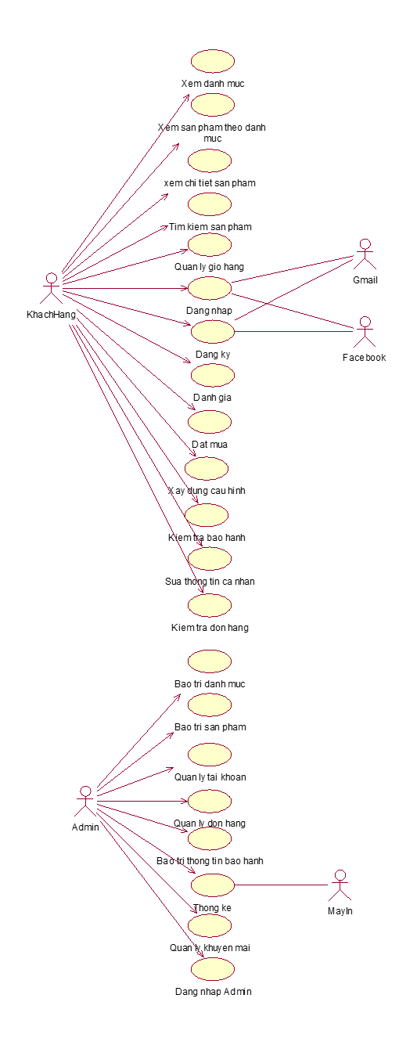

##### Hình 1.1: Biểu đồ usecase

### **1.1.1. Các use case phần front end**

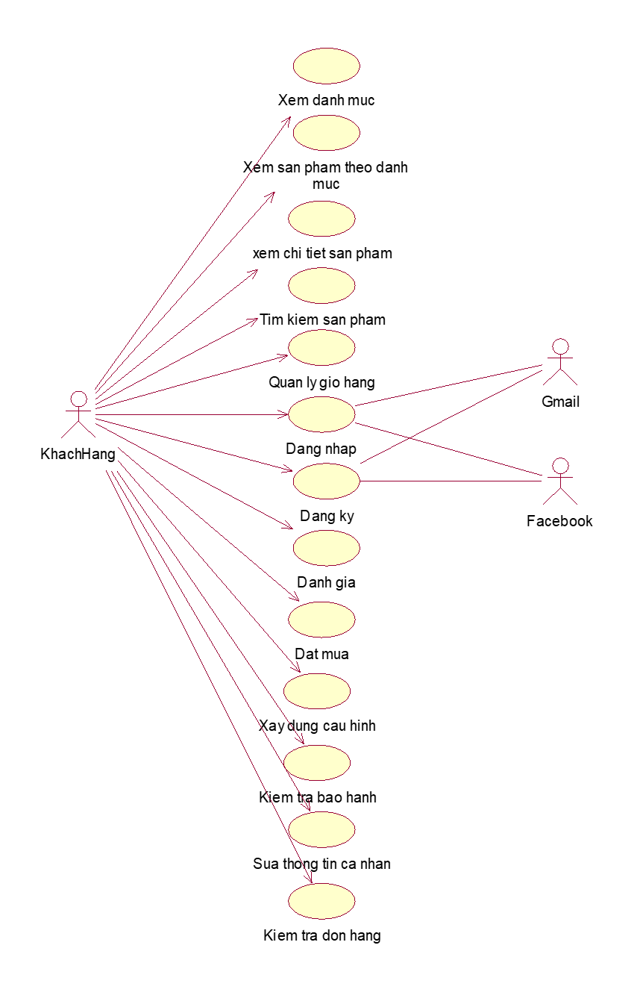

##### *Hình 1.2: Các use case phần front end*

1. **Xem danh mục**: cho phép khách hàng xem danh sách các loại sản phẩm
2. **Xem sản phẩm theo danh mục**: cho phép khách hàng xem sản phẩm theo từng danh mục
3. **Xem chi tiết sản phẩm**: cho phép khách hàng xem thông tin chi tiết sản phẩm
4. **Tìm kiếm sản phẩm**: cho phép khách hàng tìm thông tin sản phẩm theo tên, màu sắc, thương hiệu,....
5. **Quản lý giỏ hàng**: cho phép khách hàng thêm hàng vào giỏ, xóa một mặt hàng trong giỏ, sửa số lượng hàng trong giỏ, xóa toàn bộ cửa hàng.
6. **Đăng nhập:** cho phép khách hàng đăng nhập vào tài khoản thành viên
7. **Đăng ký**: cho phép khách hàng đăng ký tài khoản thành viên
8. **Đánh giá**: cho phép khách hàng đánh giá những sản phẩm đã mua
9. **Đặt mua**: cho phép khách hàng đặt mua các sản phẩm trong giỏ hàng.
10. **Xây dựng cấu hình**: cho phép khách hàng lựa chọn các cấu hình cho sản phẩm mình muốn.
11. **Kiểm tra bảo hành**: cho phép khách hàng kiểm tra các thông tin bảo hành
12. **Sửa thông tin cá nhân**: cho phép khách hàng sửa thông tin cá nhân trong tài khoản thành viên.
13. **Kiểm tra đơn hàng**: cho phép khách hàng xem các đơn mà đã đặt

### **1.1.2. Các use case phần back end**

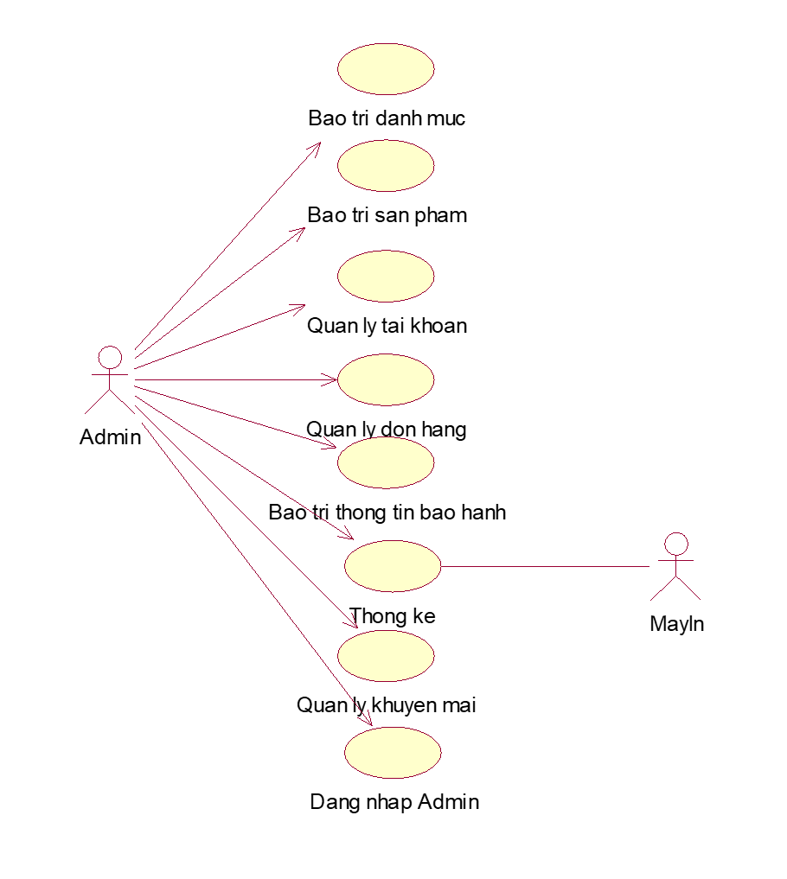

##### *Hình 1.3: Các use case phần back end*

1. **Bảo trì danh mục**: cho phép người quản trị xem, thêm, sửa, xóa thông tin trong bảng DANHMUC
2. **Bảo trì sản phẩm**: cho phép người quản trị xem, thêm, sửa, xóa thông tin trong bảng SANPHAM
3. **Quản lý tài khoản**: cho phép người quản trị xem, sửa trạng thái, xóa thông tin trong bảng TAIKHOAN
4. **Quản lý đơn hàng**: cho phép người quản trị xem thông tin trong bảng DONHANG và bảng CHITIETDONHANG, sửa trạng thái đơn hàng trong bảng DONHANG, xóa thông tin trong bảng DONHANG và CHITIETDONHANG
5. **Bảo trì thông tin bảo hành**: cho phép người quản trị xem, thêm, sửa, xóa thông tin bảo hành trong bảng BAOHANH
6. **Thống kê**: cho phép người quản trị thống kê đơn hàng, doanh thu, ...
7. **Quản lý khuyến mãi**: cho phép người quản trị xem, thêm, sửa, xóa thông tin khuyến mãi trong bảng KHUYENMAI
8. **Đăng nhập admin**: cho phép người quản trị đăng nhập vào tài khoản admin trong bảng TAIKHOAN

## **1.2. Biểu đồ thực thể liên kết**

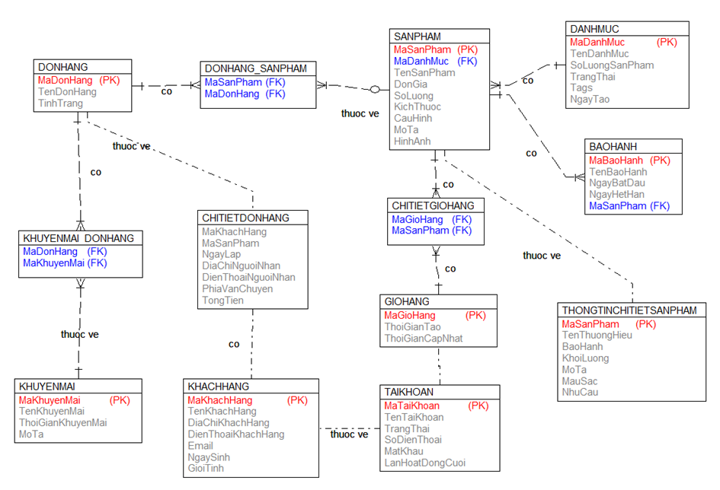

##### Hình 1.4: Biểu đồ thực thể liên kết

## **1.3. Mô tả use case**

### **1.3.1. Mô tả use case Đặt mua (Lê Hồng Anh)**

* **Tên use case:** Đặt mua sản phẩm
* **Mô tả vắn tắt:** use case này cho phép người dùng đặt mua một sản phẩm bất kỳ có trong CSDL
* Luồng sự kiện:
* **Luồng cơ bản:**

1. Use case này bắt đầu khi người dùng kích vào nút “thanh toán” tại màn hình giỏ hàng. Hệ thống hiển thị màn hình chứa các thông tin về sản phẩm đặt mua như: mã hàng, tên hàng, số lượng, thành tiền từ bảng SANPHAM; các hình thức thanh toán: Thanh toán tiền mặt khi nhận hàng, thanh toán qua ngân hàng, thanh toán qua zalo; thông tin nhận hàng: Họ tên, số điện thoại, địa chỉ, email từ bảng KHACHHANG ghi chú (nếu có); yêu cầu xuất hoá đơn (nếu có) và mã khuyến mãi từ bảng KHUYENMAI sẽ hiển thị lên màn hình.
2. Người dùng nhập đủ các thông tin và bấm nút “Thanh toán”. Hệ thống sẽ lưu các thông tin gồm mã đơn hàng, tên đơn hàng, tình trạng vào bảng “DONHANG”, các thông tin gồm: Mã đơn hàng, Ngày lập, Mã khách hàng, Địa chỉ người nhận, Email người nhận, Họ tên người nhận, Điện thoại người nhận, Phí vận chuyển, Mã sản phẩm, Tổng tiền vào bảng “CHITIETDONHANG” và thông báo đặt hàng thành công, đồng thời hiển thị thông tin chi tiết đơn hàng từ bảng “CHITIETDONHANG” lên màn hình.

Use case kết thúc.

* **Luồng rẽ nhánh:**

1. Tại bất kỳ thời điểm nào của quá trình thực hiện nếu không thể kết nối với CSDL thì hệ thống sẽ hiển thị thông báo lỗi và use case kết thúc.
2. Nếu mã giảm giá không hợp lệ thì sẽ hiển thị thông báo “ Mã giảm giá không tồn tại” và sẽ không tính phần giảm giá.
3. Nếu không điền đủ thông tin nhận hàng hệ thống sẽ hiển thị thông báo yêu cầu nhập đầy đủ.

* **Các yêu cầu đặc biệt:** Không có
* **Tiền điều kiện:** Không có
* **Hậu điều kiện:** Không có
* **Điểm mở rộng:** Không có

### **1.3.2. Mô tả use case Xây dựng cấu hình máy tính (Đỗ Việt Cường)**

* **Tên use case**: Xây dựng cấu hình máy tính
* **Mô tả vắn tắt**: Use case này cho phép người dùng lựa chọn và tùy chỉnh các sản phẩm linh kiện để xây dựng cấu hình máy tính từ danh sách sản phẩm có sẵn trong cơ sở dữ liệu.
* **Luồng sự kiện**:
* **Luồng cơ bản**:

1. Use case này bắt đầu khi người dùng truy cập vào trang "Xây dựng cấu hình" từ menu chính của website Phong Vũ. Hệ thống hiển thị danh sách các loại sản phẩm cần chọn, ví dụ: CPU, bo mạch chủ, RAM, card đồ họa, ổ cứng, nguồn, vỏ máy,... với các thông tin: mã sản phẩm, tên sản phẩm, mô tả, hình ảnh, giá cả từ bảng SANPHAM.
2. Người dùng tiến hành chọn từng loại sản phẩm từ danh sách. Hệ thống sẽ kiểm tra tính tương thích của các sản phẩm được chọn Kết quả kiểm tra được thực hiện qua các điều kiện trong cơ sở dữ liệu và thuật toán nội bộ.
3. Người dùng có thể xem tổng giá thành và các thông tin chi tiết của cấu hình. Hệ thống hiển thị giá thành tổng cộng từ các sản phẩm được chọn.
4. Người dùng xác nhận cấu hình và bấm nút "Thêm vào giỏ hàng". Hệ thống lưu thông tin về cấu hình và các sản phẩm được chọn vào bảng GIOHANG.
5. Hệ thống chuyển người dùng tới trang giỏ hàng, nơi họ có thể tiếp tục thanh toán hoặc tiếp tục mua sắm thêm các sản phẩm khác.

Use case kết thúc.

* **Luồng rẽ nhánh**:

1. Nếu trong quá trình chọn sản phẩm, hệ thống phát hiện rằng hai sản phẩm không tương thích (ví dụ: CPU và bo mạch chủ không phù hợp), hệ thống sẽ hiển thị cảnh báo và gợi ý thay đổi sản phẩm tương thích.
2. Nếu một sản phẩm đã được chọn nhưng đã hết hàng trong quá trình mua sắm, hệ thống sẽ yêu cầu người dùng chọn sản phẩm khác.
3. Nếu hệ thống không thể truy cập cơ sở dữ liệu để lấy thông tin về sản phẩm, hệ thống sẽ hiển thị thông báo lỗi.

Kết thúc use case.

* **Các yêu cầu đặc biệt**: Không có
* **Tiền điều kiện**: Người dùng phải đăng nhập hoặc truy cập trang với tư cách khách hàng.
* **Hậu điều kiện**: Thông tin cấu hình đã được thêm vào giỏ hàng và sẵn sàng để thanh toán.
* **Điểm mở rộng**: Không có

### **1.3.3. Mô tả use case Kiểm tra bảo hành (An Văn Hiếu)**

* **Tên Use case :** Kiểm tra bảo hành
* **Mô tả vắn tắt**: Use case này cho phép người dùng kiểm tra thông tin bảo hành của sản phẩm bằng cách nhập mã bảo hành hoặc số serial trên hệ thống.
* **Luồng sự kiện**:
* **Luồng cơ bản**:
* **Use case bắt đầu** khi người dùng nhập bất kỳ thông tin liên quan đến sản phẩm cần kiểm tra và kích nút “Tìm kiếm” . Ngay lập tức sẽ hiển thị những sản phẩm có thông tin trùng khớp.
* Người dùng chọn nhấn vào mục tình trạng bảo hành cùng dòng với thông tin của sản phẩm cần kiểm tra . Hệ thống sẽ hiển thị chi tiết bảo hành của sản phẩm đó ( ngày bắt đầu, thời hạn , … ).
* Kích nút thoát trên góc để thoát cửa sổ kiểm tra bảo hành.

Use case kết thúc

* **Luồng rẽ nhánh**:

1. Nếu thông tin nhập vào của người dùng không hợp lệ hoặc không có trong cơ sở dữ liệu , hệ thống sẽ hiển thị “Không tìm thấy thông tin sản phẩm”.
2. Nếu hệ thống không thể kết nối với cơ sở dữ liệu, hệ thống sẽ hiển thị thông báo lỗi: “Không thể kết nối với hệ thống. Vui lòng thử lại sau”.

* **Các yêu cầu đặc biệt**: Hệ thống phải bảo mật thông tin sản phẩm và khách hàng.
* **Tiền điều kiện**: Người dùng cần có mã bảo hành hoặc số serial của sản phẩm.
* **Hậu điều kiện**:
* Nếu kiểm tra thành công, thông tin bảo hành của sản phẩm sẽ được hiển thị cho người dùng.
* Nếu kiểm tra không thành công, hệ thống sẽ trả về thông báo lỗi tương ứng.

### **1.3.4. Mô tả use case Tìm kiếm sản phẩm (Trần Danh Khang)**

* **Tên use case:** Tìm kiếm sản phẩm.
* **Mô tả vắn tắt:** Use case này cho phép người dùng tìm kiếm các sản phẩm trong hệ thống thông qua các tiêu chí như tên sản phẩm, loại sản phẩm, và giá.
* **Luồng sự kiện:**
* **Luồng cơ bản:**

1. Use case này bắt đầu khi người dùng nhập từ khóa tìm kiếm vào ô tìm kiếm trên giao diện chính và nhấn nút “Tìm kiếm”. Hệ thống sẽ truy vấn cơ sở dữ liệu để lấy danh sách các sản phẩm phù hợp với từ khóa và hiển thị lên màn hình.
2. Hiển thị kết quả: Hệ thống hiển thị danh sách sản phẩm bao gồm các thông tin: Hình ảnh sản phẩm, Tên sản phẩm, Giá, và Mô tả ngắn. Người dùng có thể cuộn để xem tất cả các sản phẩm.

Use case kết thúc.

* **Luồng rẽ nhánh:**

1. Nếu không có sản phẩm nào phù hợp với từ khóa tìm kiếm, hệ thống sẽ hiển thị thông báo “Không tìm thấy sản phẩm nào”.
2. Tại bất kỳ thời điểm nào trong quá trình thực hiện use case, nếu hệ thống không thể kết nối với cơ sở dữ liệu, sẽ hiển thị thông báo lỗi.

* **Các yêu cầu đặc biệt:** Không có.
* **Tiền điều kiện:** Không có.
* **Hậu điều kiện:** Nếu tìm kiếm thành công, danh sách sản phẩm sẽ được cập nhật và hiển thị cho người dùng.

### **1.3.5. Mô tả use case Quản lý giỏ hàng (Nguyễn Bá Khương)**

* **Tên use case**: Quản lý giỏ hàng
* **Mô tả vắn tắt**: Use case này cho phép khách hàng có thể quản lý được giỏ hàng của mình trên hệ thống.
* **Luồng sự kiện**:
* **Luồng cơ bản**:

1. Use case bắt đầu khi khách hàng chọn vào biểu tượng giỏ hàng trên màn hình trang chủ hoặc sau khi khách hàng vừa thêm một sản phẩm vào và chọn mục xem giỏ hàng. Hệ thống hiển thị giỏ hàng với các mặt hàng đã được thêm từ thông tin từ bảng CHI_TIET_GIO_HANG(mã giỏ hàng, số lượng, ....) và SAN_PHAM(Mã sản phẩm, Tên sản phẩm, ảnh sản phẩm, số lượng,...). Đồng thời hiển thị lên màn hình các lựa chọn thêm sản phẩm, xóa sản phẩm, sửa số lượng sản phẩm trong giỏ hàng.
2. Sửa số lượng sản phẩm
   1. Khách hàng chọn một sản phẩm muốn sửa và kích vào nút có biểu tượng mũi tên ở mục số lượng của sản phẩm. Hệ thống hiển thị lên màn hình một danh sách số lượng từ 1 đến 10.
   2. Khách hàng chọn một số lượng từ 1 đến 10. Hệ thống cập nhật thông tin số lượng sản phẩm vào bảng CHI_TIET_GIO_HANG và hiển thị lại danh sách các đơn hàng được cập nhật
3. Xóa sản phẩm
   1. Khách hàng kích chuột vào chữ “Xóa” của sản phẩm muốn xóa. Hệ thống sẽ hiển thị thông báo yêu cầu xác thực xóa sản phẩm
   2. Khách hàng kích chuột vào nút “Xóa”. Hệ thống sẽ xóa sản phẩm ra khỏi bảng GIO_HANG và hiển thị giỏ hàng sau khi xóa. Use case kết thúc

Use case kết thúc

* **Luồng rẽ nhánh**:

1. Tại bước 1 trong luồng cơ bản khi khách hàng kích vào biểu tượng giỏ hàng trên thanh điều hướng mà không có sản phẩm. Hệ thống sẽ hiển thị thông báo “Giỏ hàng chưa có sản phẩm nào”. Use case kết thúc
2. Tại bước 2b trong luồng cơ bản nếu khách hàng kích chuột nút “Hủy”. Hệ thống sẽ bỏ qua thao tác sửa và quay lại bước 1. Use case kết thúc
3. Tại bất kỳ thời điểm nào trong quá trình thực hiện use case nếu không kết nối được với cơ sở dữ liệu thì hệ thống sẽ hiển thị một thông báo lỗi và use case kết thúc.

- **Các yêu cầu đặc biệt**: Không có

- **Tiền điều kiện**: Không có

- **Hậu điều kiện**: Nếu có các thay đổi trong giỏ hàng thì thông tin sẽ được cập nhật và lưu trong cơ sở dữ liệu

- **Điểm mở rộng**: Không có

### **1.3.6. Mô tả use case Quản lý tài khoản (Lê Hồng Anh)**

* **Tên use case:** Quản lý tài khoản
* **Mô tả vắn tắt:** Use case này cho phép người quản trị sửa trạng thái, xóa 1 tài khoản, lọc và xóa danh sách các tài khoản trong bảng TAIKHOAN
* **Luồng sự kiện:**
* **Luồng cơ bản:**

1. Use case này bắt đầu khi Người quản trị kích vào nút “Quản lý tài khoản” trên màn hình chính quản trị. Hệ thống lấy thông tin chi tiết của các tài khoản gồm tên đăng nhập, mật khẩu, trạng thái, lần truy cập cuối từ bảng TAIKHOAN trong cơ sở dữ liệu và hiển thị lên màn hình.
2. Sửa trạng thái tài khoản
   1. Người quản trị kích vào nút “Sửa trạng thái” trên một dòng tài khoản. Hệ thống hiển thị các lựa chọn cho trạng thái của tài khoản gồm: Đang hoạt động, Không hoạt động, Hạn chế.
   2. Người quản trị chọn 1 trong số các trạng thái và kích vào nút “Đồng ý”. Hệ thống sẽ cập nhật lại trạng thái của tài khoản trong bảng TAIKHOAN và hiển thị danh sách các tài khoản đã cập nhật.
3. Xóa 1 tài khoản:
   1. Người quản trị kích vào nút “Xóa” trên một dòng tài khoản. Hệ thống sẽ hiển thị một màn hình yêu cầu xác nhận xóa.
   2. Người quản trị kích vào nút “Đồng ý”. Hệ thống sẽ xóa tài khoản được chọn khỏi bảng TAIKHOAN và hiển thị danh sách các tài khoản đã cập nhật.
4. Lọc và xóa danh sách tài khoản
   1. Người quản trị kích vào nút “Lọc” trên phần danh sách tài khoản. Hệ thống sẽ hiển thị lên màn hình hộp chọn thời gian lọc
   2. Người quản trị chọn mốc thời gian tính từ lần truy cập gần nhất của các tài khoản muốn lọc và kích “Đồng ý”. Hệ thống hiển thị những tài khoản có lần truy cập gần nhất tương ứng mốc thời gian đã chọn.
   3. Người quản trị kích vào nút “Xóa” bên dưới danh sách mà hệ thống vừa lọc. Hệ thống hiện màn hình yêu cầu xác nhận xóa.
   4. Người quản trị kích vào nút “Đồng ý”. Hệ thống sẽ xóa các tài khoản đã lọc khỏi bảng TAIKHOAN và hiển thị danh sách các tài khoản đã cập nhật.

Use case kết thúc.

* **Luồng rẽ nhánh:**

1. Tại bất cứ thời điểm nào của quá trình thực hiện use case nếu không kết nối được với CSDL thì hệ thống sẽ hiển thị thông báo lỗi và use case kết thúc.
2. Tại bước 2b 3b, 4d trong luồng cơ bản nếu người quản trị kích vào nút “Hủy” hệ thống sẽ bỏ qua thao tác xóa và hiển thị danh sách các tài khoản trong bảng TAIKHOAN.

* **Các yêu cầu đặc biệt:** Use case này chỉ cho phép một số vai trò như người quản trị, người chủ hệ thống thực hiện
* **Tiền điều kiện:** Người quản trị cần đăng nhập với vai trò quản trị hệ thống trước khi có thể thực hiện use case
* **Hậu điều kiện:** Nếu use case kết thúc thành công thì thông tin về tài khoản sẽ được cập nhập trong cơ sở dữ liệu.
* **Điểm mở rộng:** Không có

### **1.3.7. Mô tả use case Quản lý khuyến mãi (Đỗ Việt Cường)**

* **Tên Use Case**: Quản lý khuyến mãi
* **Mô tả vắn tắt**: Use case này cho phép quản trị các khuyến mãi của hệ thống
* **Luồng sự kiện**:
* **Luồng cơ bản**:

1. Use case này bắt đầu khi người quản trị kích vào nút “Khuyến mãi” trên thanh menu quản trị. Hệ thống lấy thông tin các khuyến mãi gồm mã khuyến mãi, tên khuyến mãi, mô tả, thời gian từ bảng KHUYENMAI trong CSDL và hiển thị ra màn hình.
2. Thêm khuyến mãi mới
   1. Người quản trị kích vào nút “Thêm mới” trên cửa sổ danh sách khuyến mãi. Hệ thống hiển thị màn hình yêu cầu nhập thông tin khuyến mãi gồm mã khuyến mãi, tên khuyến mãi, mô tả, thời gian.
   2. Người quản trị nhập thông tin mã khuyến mãi bao gồm: tên khuyến mãi, mô tả, thời gian và kích vào nút “Thêm”. Hệ thống sẽ sinh một khuyến mãi mới trong bảng KHUYENMAI và hiển thị danh sách các khuyến mãi đã cập nhật sau khi thêm khuyến mãi mới.
3. Chỉnh sửa khuyến mãi hiện có
   1. Người quản trị kích vào nút “Sửa” trên dòng khuyến mãi cần sửa. Hệ thống sẽ lấy thông tin cũ của khuyến mãi được chọn gồm: mã khuyến mãi, tên khuyến mãi, mô tả, thời gian từ bảng KHUYENMAI và hiển thị lên màn hình.
   2. Người quản trị nhập thông tin mới muốn thay đổi cho các trường tên khuyến mãi, mô tả, thời gian và kích vào nút “Cập nhật”. Hệ thống sẽ sửa thông tin của khuyến mãi được chọn trong bảng KHUYENMAI và hiển thị danh sách khuyến mãi đã cập nhật.
4. Xóa khuyến mãi hiện có
   1. Người quản trị kích vào nút “Xóa” trên dòng khuyến mãi cần xóa. Hệ thống hiển thị hộp thoại xác nhận xóa với thông báo: “Bạn có chắc chắn muốn xóa khuyến mãi này không?”.
   2. Nếu người quản trị chọn “Đồng ý”: Hệ thống xóa khuyến mãi khỏi bảng KHUYENMAI và hiển thị danh sách khuyến mãi đã cập nhật. Nếu người quản trị chọn “Hủy”: Hệ thống giữ nguyên danh sách khuyến mãi và quay lại màn hình quản lý khuyến mãi.

Use case kết thúc.

* **Luồng rẽ nhánh**:

1. Tại bước 2 hoặc 3 trong luồng cơ bản, nếu không thể thêm, chỉnh sửa, xóa khuyến mãi do lỗi kỹ thuật, hệ thống sẽ hiển thị thông báo lỗi và không thực hiện thay đổi. Use Case kết thúc.
2. Tại bất kỳ bước nào trong luồng cơ bản nếu không kết nối được với cơ sở dữ liệu thì hệ thống sẽ hiển thị một thông báo lỗi và Use case kết thúc.

* **Các yêu cầu đặc biệt**: Chỉ quản trị viên mới được thực hiện
* **Tiền điều kiện**: Người quản trị cần đăng nhập với vai trò quản trị hệ thống hoặc người chủ hệ thống trước khi có thể thực hiện use case.
* **Hậu điều kiện**: Hệ thống lưu các thay đổi (thêm, sửa, xóa) trong bảng KHUYENMAI.
* **Điểm mở rộng**: Không có.

### **1.3.8. Mô tả use case Bảo trì danh mục (An Văn Hiếu)**

* **Tên Use case :** Bảo trì danh mục
* **Mô tả vắn tắt**: Use case này cho phép người dùng (quản trị viên) thêm mới, chỉnh sửa, hoặc xóa các danh mục sản phẩm trong hệ thống.
* **Luồng sự kiện**:
* **Luồng cơ bản**:

1. Use case bắt đầu khi quản trị viên truy cập vào màn hình quản lý danh mục.Hệ thống hiển thị danh sách các danh mục hiện có, bao gồm thông tin của các danh mục như : mã danh mục , tên danh mục , số lượng , … từ bảng DanhMuc.
2. Thêm mới danh mục
   1. Người quản trị nhấn nút “Thêm danh mục” trên giao diện quản lý danh mục. Hệ thống hiển thị một cửa sổ thêm danh mục mới . Người quản trị nhập thông tin vào các trường : mã danh mục , tên danh mục , số lượng, tags, tình trạng , ngày tạo
   2. Người quản trị kích nút “Thêm” .Hệ thống sẽ sinh một danh mục mới trong bảng DanhMuc. Sau đó ,hệ thống sẽ hiển thị cửa sổ thông báo “ Thêm danh mục thành công”
3. Chỉnh sửa danh mục
4. Người quản trị kích vào nút “Sửa” trên dòng danh mục cần sửa. Hệ thống sẽ lấy thông tin cũ của danh mục được chọn gồm: mã danh mục, tên danh mục, số lượng, ngày tạo , tags, tình trạng từ bảng DANHMUC và hiển thị lên màn hình.
5. Người quản trị nhập thông tin mới muốn thay đổi cho các trường mã danh mục, tên danh mục, số lượng, ngày tạo , tags, tình trạng và kích vào nút “Cập nhật”. Hệ thống sẽ sửa thông tin của danh mục được chọn trong bảng DANHMUC và hiển thị danh sách danh mục đã cập nhật.
6. Xóa danh mục
7. Người quản trị kích vào nút “Xóa” trên dòng danh mục cần xóa. Hệ thống hiển thị hộp thoại xác nhận xóa với thông báo: “Bạn có chắc chắn muốn xóa danh mục này không?”.
8. Nếu người quản trị chọn “Đồng ý”: Hệ thống xóa danh mục khỏi bảng DANHMUC và hiển thị danh sách danh mục đã cập nhật. Nếu người quản trị chọn “Hủy”: Hệ thống giữ nguyên danh sách danh mục và quay lại màn hình quản lý danh mục.

Use case kết thúc.

* **Luồng rẽ nhánh**:

1. Nếu không có danh mục nào trong hệ thống, hiển thị thông báo: “Hiện không có danh mục nào trong hệ thống”.
2. Nếu hệ thống không thể kết nối với cơ sở dữ liệu, hiển thị thông báo: “Không thể kết nối với hệ thống. Vui lòng thử lại sau”.
3. Nếu danh mục đang được sử dụng trong các sản phẩm, hệ thống không cho phép xóa và hiển thị thông báo: “Không thể xóa danh mục vì đang có sản phẩm thuộc danh mục này”.

* **Các yêu cầu đặc biệt**: Chỉ tài khoản có quyền quản trị viên mới được thực hiện use case này.
* **Tiền điều kiện**: Quản trị viên đã đăng nhập vào hệ thống với quyền hợp lệ.
* **Hậu điều kiện**:
* Nếu thao tác thành công, danh mục sẽ được thêm mới, cập nhật, hoặc xóa khỏi hệ thống.
* Nếu thao tác không thành công, dữ liệu danh mục sẽ không thay đổi.

### **1.3.9. Mô tả use case Quản lý đơn hàng (Trần Danh Khang)**

* **Tên use case:** Quản lý đơn hàng.
* **Mô tả vắn tắt:** Use case này cho phép người quản trị thực hiện chức năng quản lý các đơn hàng của khách hàng. Bao gồm các chức năng xem, cập nhật, duyệt, xoá đơn hàng.
* **Luồng sự kiện:**
* **Luồng cơ bản:**

1. Use case này bắt đầu khi người quản trị kích chuột vào nút “Quản lý đơn hàng” trên menu quản trị. Hệ thống lấy ra danh sách các đơn hàng bao gồm các thông tin: Mã đơn hàng, Tên đơn hàng, Tình trạng từ bảng DONHANG trong cơ sở dữ liệu và hiển thị danh sách các đơn hàng lên màn hình.
2. Xem đơn hàng: Người quản trị chọn một đơn hàng và kích nút “Xem”. Hệ thống lấy ra thông tin chi tiết của đơn hàng bao gồm: Mã đơn hàng, Ngày lập, Mã khách hàng, Địa chỉ người nhận, Email người nhận, Họ tên người nhận, Điện thoại người nhận, Phí vận chuyển, Tổng tiền từ bảng CHITIETDONHANG, lấy ra thông tin sản phẩm bao gồm: Mã sản phẩm, tên sản phẩm và mô tả từ bảng SANPHAM và hiển thị lên màn hình.
3. Cập nhật tình trạng đơn hàng.
4. Người quản trị kích vào ô chọn trạng thái của một đơn hàng bất kỳ được chọn trên giao diện danh sách đơn hàng. Hệ thống sẽ hiển thị giao diện biểu mẫu là một menu thả xuống chứa thông tin trạng thái của đơn hàng được chọn gồm: chưa duyệt, đã duyệt, đang chuẩn bị, đang giao hàng và đã nhận.
5. Sau khi người quản trị chọn trạng thái cần cập nhật của đơn hàng, hệ thống sẽ hiển thị thông báo xác nhận cập nhật trạng thái của đơn hàng và kích chuột vào nút “Xác nhận”. Hệ thống sẽ cập nhật lại trạng thái đơn hàng được chọn vào bảng DONHANG, hiển thị thông báo cập nhật thành công và hiển thị lại giao diện danh sách các đơn hàng sau khi được cập nhật.
6. Xóa đơn hàng:
7. Người quản trị kích vào nút “Xóa” của một đơn hàng bất kỳ được chọn trên giao diện danh sách đơn hàng.
8. Sau khi kích nút “Xóa”, hệ thống sẽ hiển thị thông báo xác nhận xóa đơn hàng. Người quản trị kích vào nút “xác nhận”. Hệ thống sẽ hiển thị thông báo xóa đơn hàng thành công và cập nhật trong bảng DONHANG và CHITIETDONHANG và hiển thị lại giao diện danh sách các đơn hàng sau khi xóa

Use case kết thúc

* **Luồng rẽ nhánh:**

1. Tại bước 1 của luồng cơ bản, nếu danh sách các đơn hàng trả về là rỗng, hệ thống sẽ hiển thị thông báo không có đơn hàng nào
2. Tại bước 3b trong luồng cơ bản nếu người quản trị kích vào nút “Hủy” thì hệ thống sẽ hủy bỏ thao tác cập nhật đơn hàng và trở lại giao diện đơn hàng.
3. Tại bước 4b trong luồng cơ bản nếu người quản trị kích chuột vào nút “Hủy” thì hệ thống sẽ hủy bỏ thao tác xóa đơn hàng và trở lại giao diện đơn hàng.
4. Tại bất kỳ thời điểm nào trong quá trình thực hiện use case, nếu không kết nối được với hệ thống cơ sở dữ liệu thì hệ thống sẽ hiển thị một thông báo lỗi.

Use case kết thúc.

* **Các yêu cầu đặc biệt:** Use case này chỉ cho phép một số vai trò như người quản trị, người chủ hệ thống thực hiện.
* **Tiền điều kiện:** Người quản trị cần đăng nhập với vai trò quản trị hệ thống trước khi có thể thực hiện use case.
* **Hậu điều kiện:** Nếu use case kết thúc thành công thì thông tin về các đơn hàng sẽ được cập nhật trong cơ sở dữ liệu.
* **Điểm mở rộng:** Không có

### **1.3.10. Mô tả use case Bảo trì sản phẩm (Nguyễn Bá Khương)**

* **Tên use case**: Bảo Trì Sản Phẩm
* **Mô tả vắn tắt**: Use Case này cho phép người quản trị bảo trì thông tin về các sản phẩm trên hệ thống bằng cách thêm mới, sửa đổi hoặc xóa sản phẩm.
* **Luồng sự kiện**:
* **Luồng cơ bản**:

1. Use Case bắt đầu khi người quản trị click vào nút “Quản lý sản phẩm” trên hệ thống. Hệ thống truy cập bảng SAN_PHAM và hiển thị danh sách các sản phẩm hiện có và các nút “Thêm mới”, “Sửa”, “Xóa”.
2. Thêm sản phẩm
   1. Khi người quản trị click vào nút “Thêm mới” trên màn hình danh sách các sản phẩm. Hệ thống sẽ hiển thị cửa sổ yêu cầu nhập thông tin chi tiết cho sản phẩm như Mã sản phẩm, Tên sản phẩm, Thương hiệu, Mô tả, Tình trạng, Kích thước, Giá bán, Mã danh mục.
   2. Khi người quản trị nhập thông tin sản phẩm xong và click nút “Lưu”. Hệ thống sẽ hiển thị cửa sổ thông báo yêu cầu xác nhận.
   3. Người quản trị click nút “Đồng ý”. Hệ thống hiển thị thông báo thêm thành công và hiển thị danh sách các sản phẩm đã cập nhật ra màn hình.
3. Sửa sản phẩm
   1. Khi người quản trị click vào nút “Sửa sản phẩm” trên sản phẩm tương ứng muốn sửa. Hệ thống hiển thị màn hình cho phép nhập thông tin cần sửa như Tên sản phẩm, Thương hiệu, Mô tả, Tình trạng, Kích thước, Giá bán, Mã danh mục.
   2. Khi người quản trị nhập thông tin xong và click vào nút “Lưu”. Hệ thống sẽ hiện lên cửa sổ thông báo yêu cầu xác nhận.
   3. Người quản trị click nút “Đồng ý”. Hệ thống hiển thị thông báo sửa thành công và hiển thị danh sách các sản phẩm đã cập nhật ra màn hình
4. Xóa sản phẩm
   1. Khi người quản trị click vào nút “Xóa sản phẩm” trên màn hình danh sách các sản phẩm. Người quản trị chọn sản phẩm muốn xóa và click vào nút “Xóa”. Hệ thống sẽ hiện lên cửa sổ thông báo yêu cầu người quản trị xác nhận.
   2. Người quản trị click nút “Đồng ý”. Hệ thống xóa sản phẩm, hiển thị thông báo thành công và hiển thị danh sách sản phẩm sau xóa.

Use case kết thúc.

* **Luồng rẽ nhánh**:

1. Tại bước 1 trong luồng cơ bản, nếu không có danh mục sản phẩm nào hiện có trong bảng SAN_PHAM, hệ thống sẽ hiển thị thông báo “Hiện không có sản phẩm nào” và cung cấp tùy chọn thêm sản phẩm mới. Use Case kết thúc.
2. Tại bước 2 hoặc 3 hoặc 4 trong luồng cơ bản, nếu không thể thêm, sửa đổi hoặc xóa sản phẩm do lỗi kỹ thuật, hệ thống sẽ hiển thị thông báo lỗi và không thực hiện thay đổi. Use Case kết thúc.
3. Tại bất kỳ bước nào trong luồng cơ bản nếu không kết nối được với cơ sở dữ liệu thì hệ thống sẽ hiển thị một thông báo lỗi và Use case kết thúc.

* **Các yêu cầu đặc biệt**: Chỉ quản trị viên có đủ quyền truy cập mới có thể thực hiện các thao tác bảo trì sản phẩm.
* **Tiền điều kiện**: Người quản trị viên cần đăng nhập vào hệ thống với tài khoản quản trị để có quyền quản lý sản phẩm.
* **Hậu điều kiện**: Các thay đổi về sản phẩm được cập nhật thành công vào cơ sở dữ liệu.
* **Điểm mở rộng**: Xem lịch sử chỉnh sửa của sản phẩm để theo dõi các thay đổi

# 

# **Chương 2. Phân tích use case**

## **2.1. Phân tích các use case**

### **2.1.1. Phân tích use case Đặt mua (Lê Hồng Anh)**

**2.1.1.1. Biểu đồ trình tự**

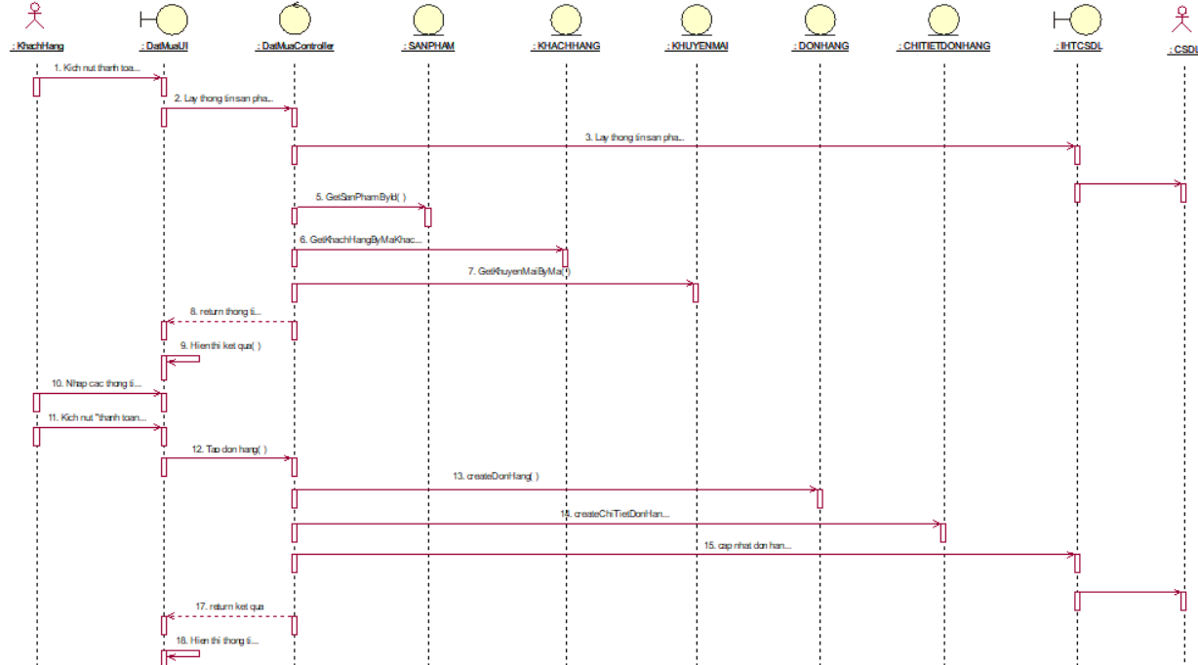

##### *Hình 2.1: Biểu đồ trình tự use case Đặt mua*

**2.1.1.2. Biểu đồ lớp phân tích**

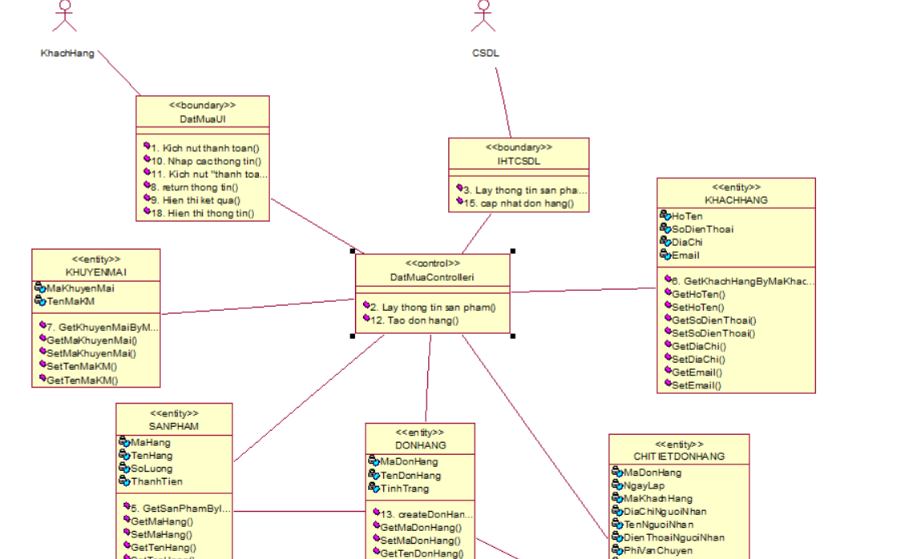

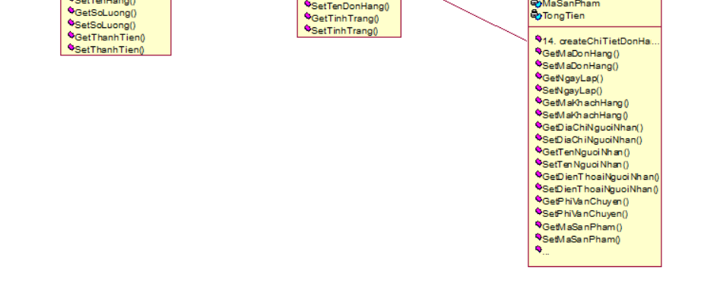

##### *Hình 2.2. Biểu đồ lớp phân tích use case Đặt mua*

### **2.1.2. Phân tích use case Xây dựng cấu hình máy tính (Đỗ Việt Cường)**

**2.1.1.1. Biểu đồ trình tự**

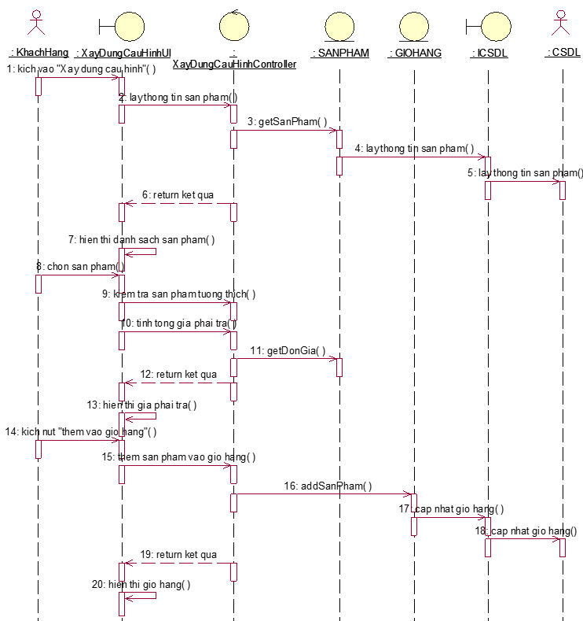

##### Hình 2.3: Biểu đồ trình tự use case Xây dựng cấu hình máy tính

**2.1.1.2. Biểu đồ lớp phân tích**

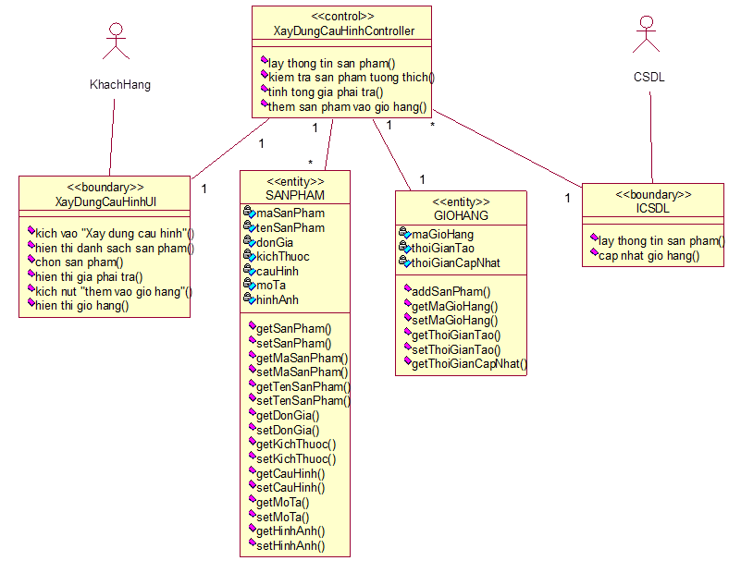

##### Hình 2.4: Biểu đồ lớp phân tích use case Xây dựng cấu hình máy tính

### **2.1.3. Phân tích use case Kiểm tra bảo hành (An Văn Hiếu)**

**2.1.1.1. Biểu đồ trình tự**

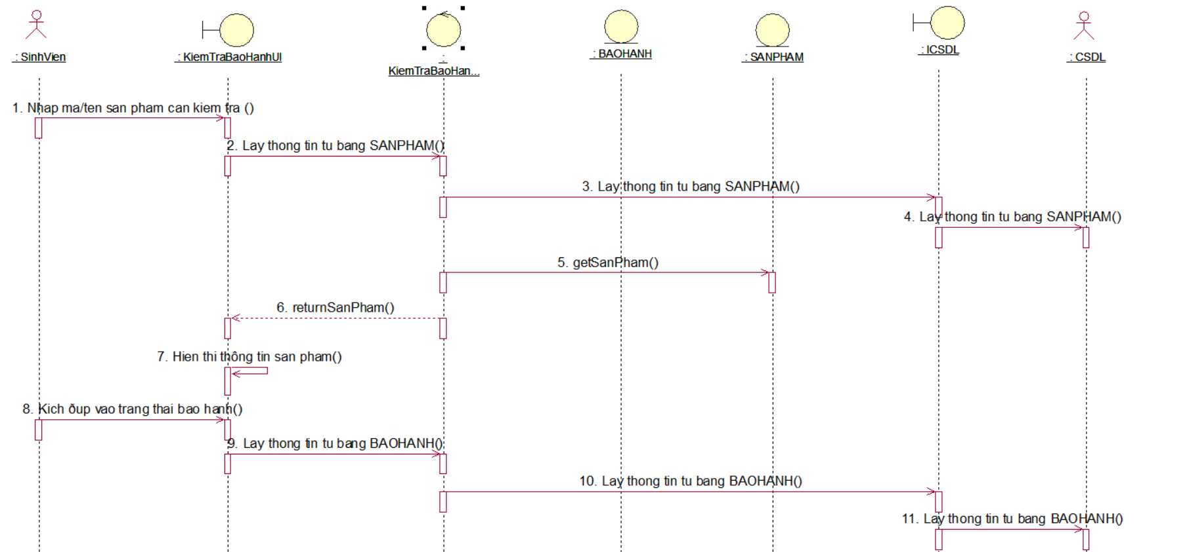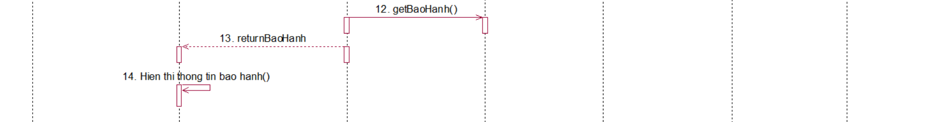

##### Hình 2.5: Biểu đồ trình tự use case Kiểm tra bảo hành

**2.1.1.2. Biểu đồ lớp phân tích**

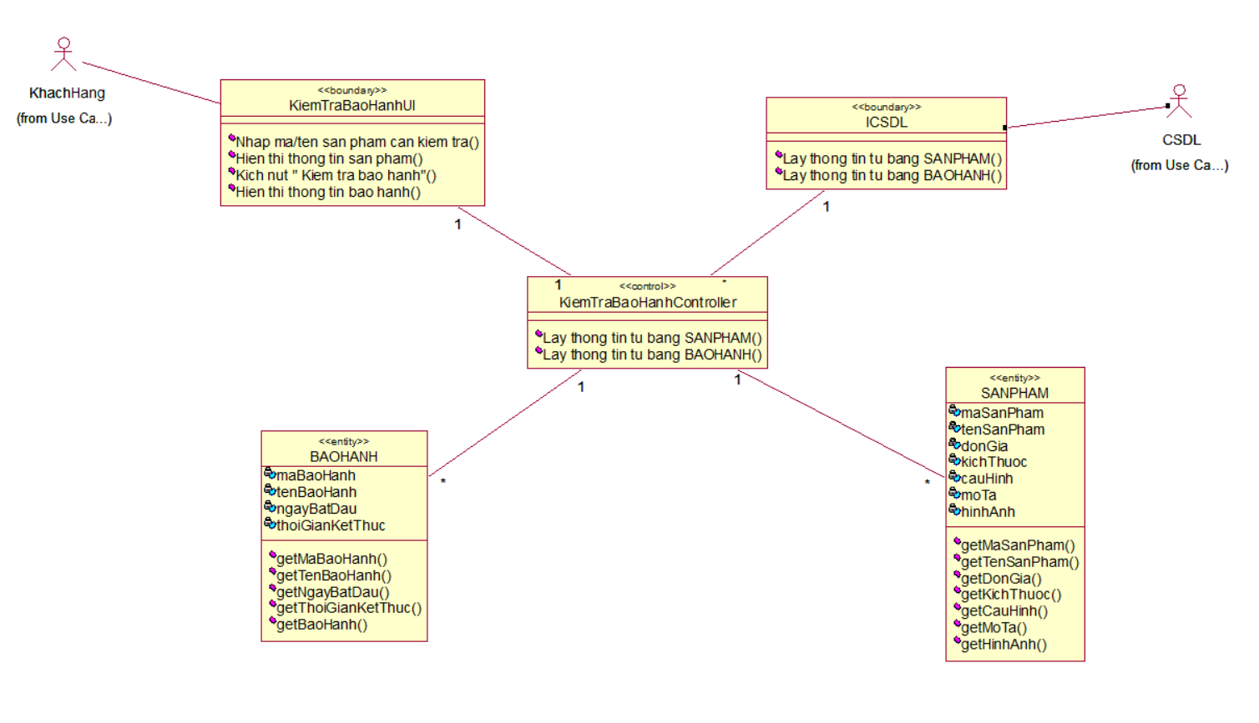

##### Hình 2.6: Biểu đồ lớp phân tích use case Kiểm tra bảo hành

### **2.1.4. Phân tích use case Tìm kiếm sản phẩm (Trần Danh Khang)**

**2.1.1.1. Biểu đồ trình tự**

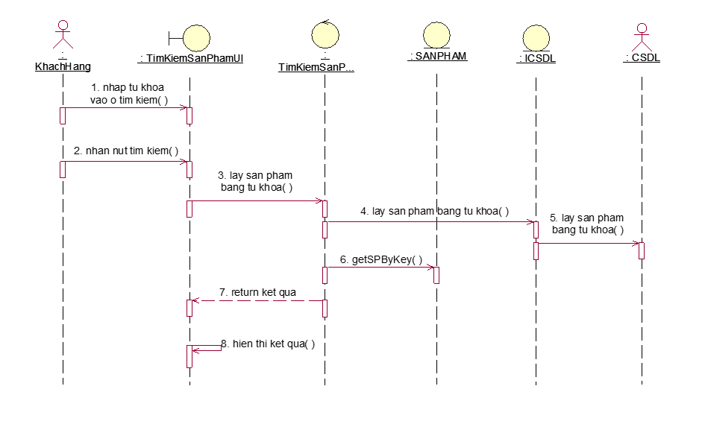

##### Hình 2.7: Biểu đồ trình tự use case Tìm kiếm sản phẩm

**2.1.1.2. Biểu đồ lớp phân tích**

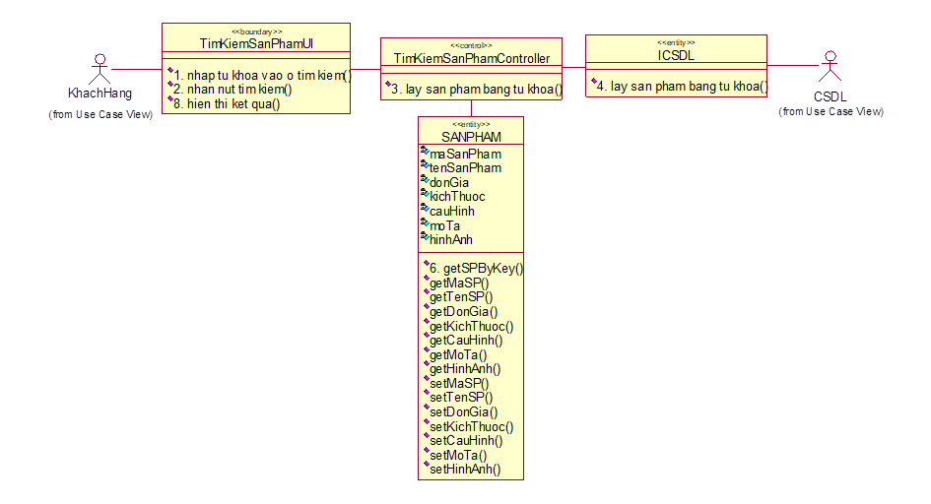

##### Hình 2.8: Biểu đồ lớp phân tích use case Tìm kiếm sản phẩm

### **2.1.5. Phân tích use case Quản lý giỏ hàng (Nguyễn Bá Khương)**

**2.1.1.1. Biểu đồ trình tự**

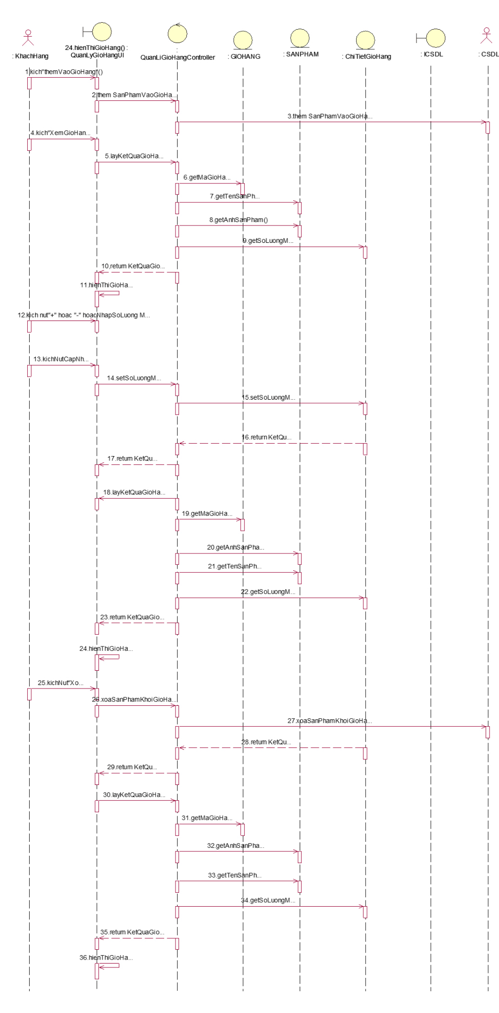



##### Hình 2.9: Biểu đồ trình tự use case Quản lý giỏ hàng

**2.1.1.2. Biểu đồ lớp phân tích**

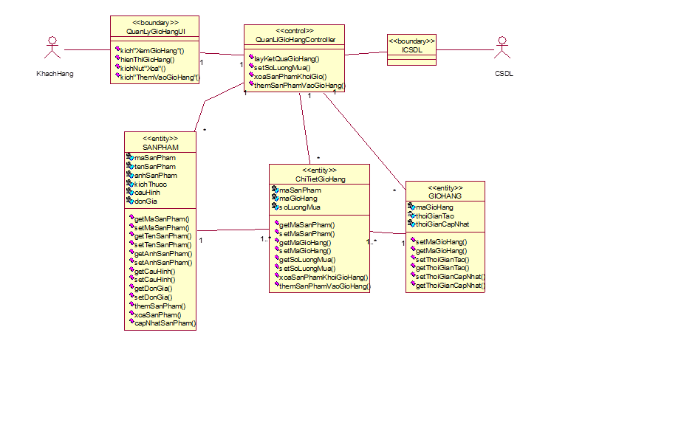

##### Hình 2.10: Biểu đồ lớp phân tích use case Quản lý giỏ hàng

### **2.1.6. Phân tích use case Quản lý tài khoản (Lê Hồng Anh)**

**2.1.1.1. Biểu đồ trình tự**

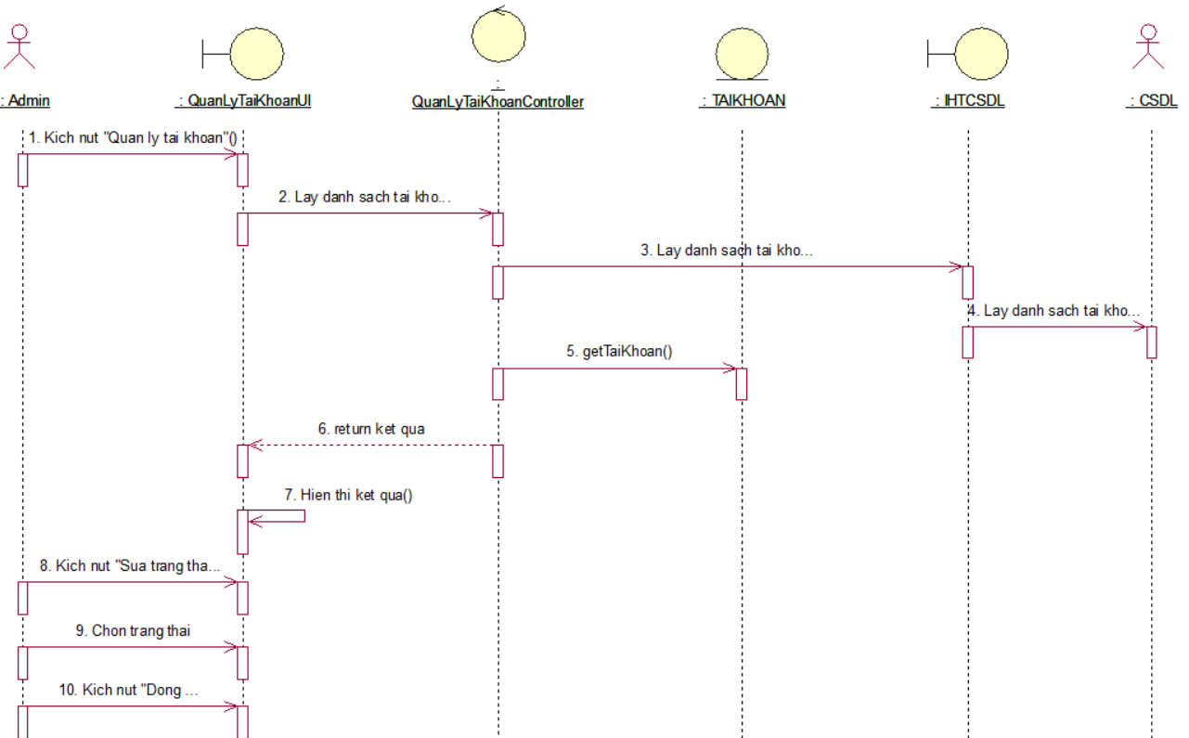

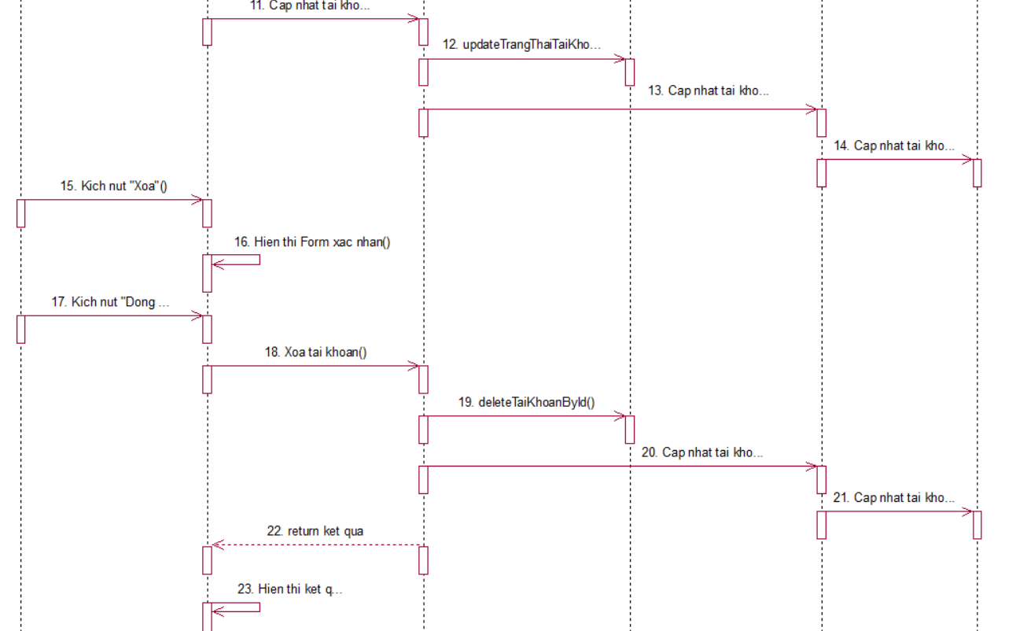

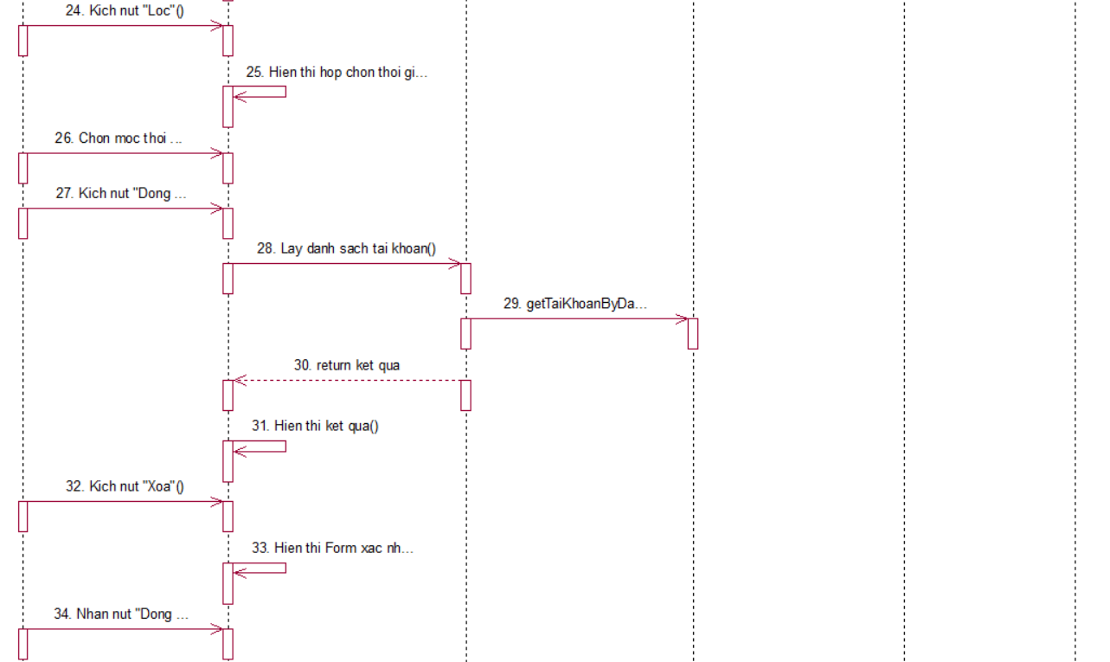

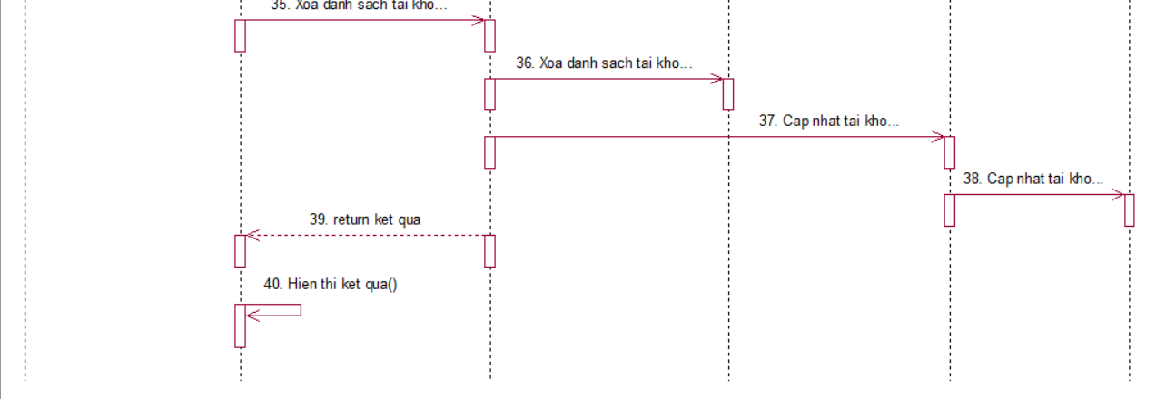

##### *Hình 2.*11*: Biểu đồ trình tự use case Quản lý tài khoản*

**2.1.1.2. Biểu đồ lớp phân tích**

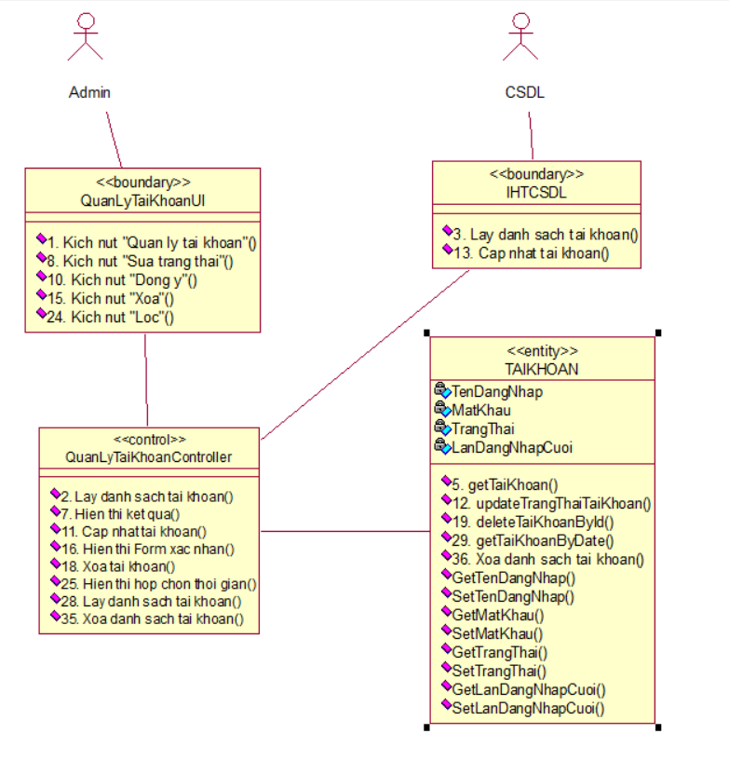

##### *Hình 2.*12*: Biểu đồ lớp phân tích use case Quản lý tài khoản*

### **2.1.7. Phân tích use case Quản lý khuyến mãi (Đỗ Việt Cường)**

**2.1.1.1. Biểu đồ trình tự**

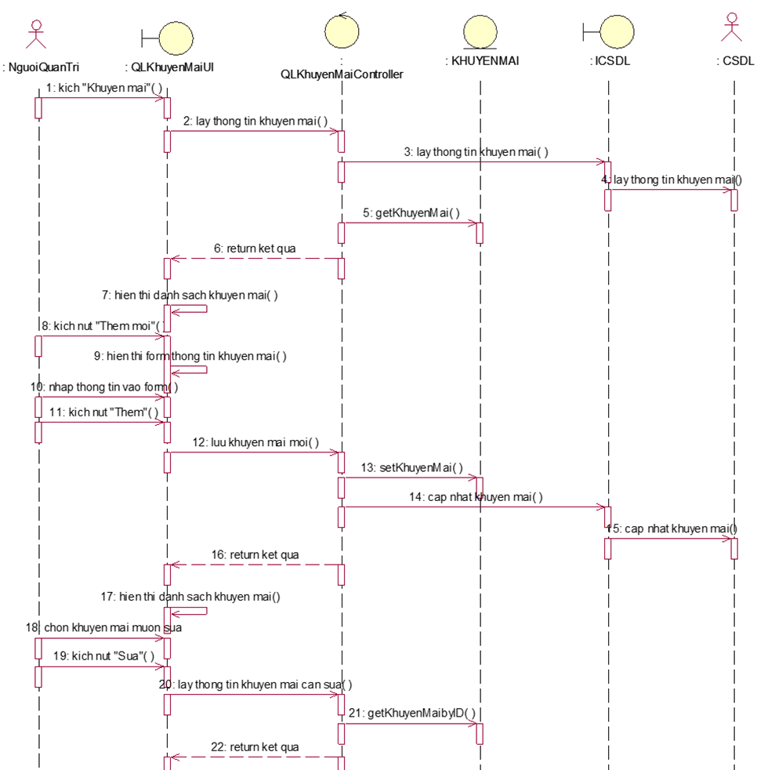

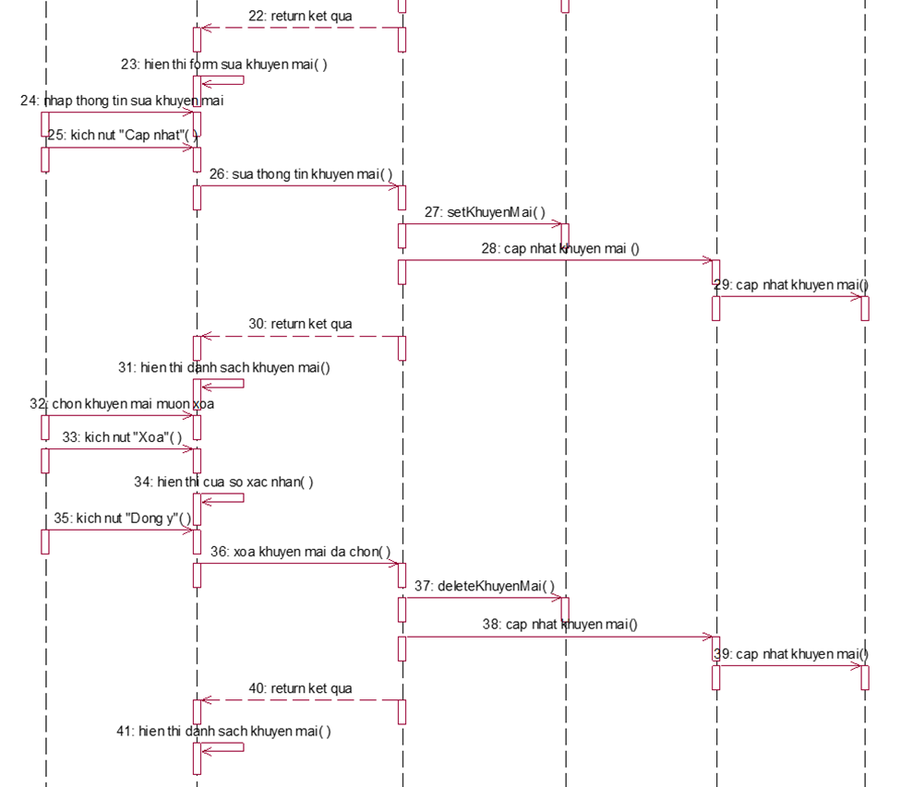

##### *Hình 2.*13*: Biểu đồ trình tự use case Quản lý khuyến mãi*

**2.1.1.2. Biểu đồ lớp phân tích**

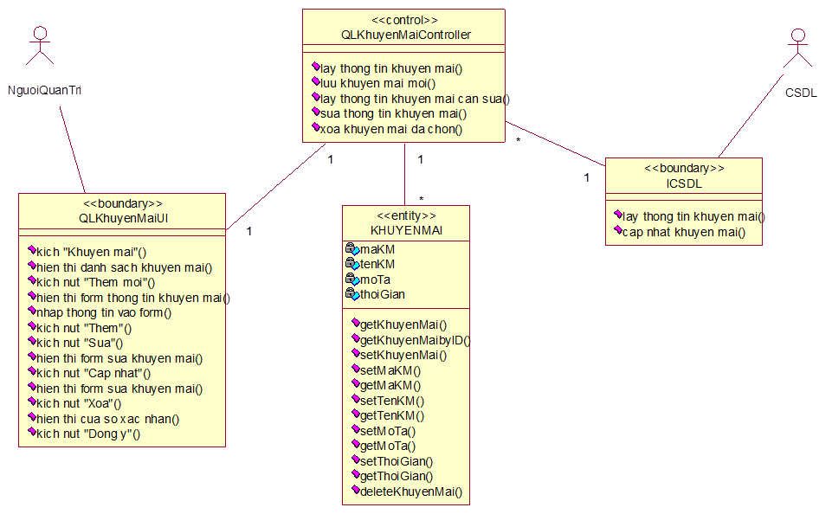

##### *Hình 2.*14*: Biểu đồ lớp phân tích use case Quản lý khuyến mãi*

### **2.1.8. Phân tích use case Bảo trì danh mục (An Văn Hiếu)**

**2.1.1.1. Biểu đồ trình tự**

##### *Hình 2.1*5*: Biểu đồ trình tự use case Bảo trì danh mục*

**2.1.1.2. Biểu đồ lớp phân tích**

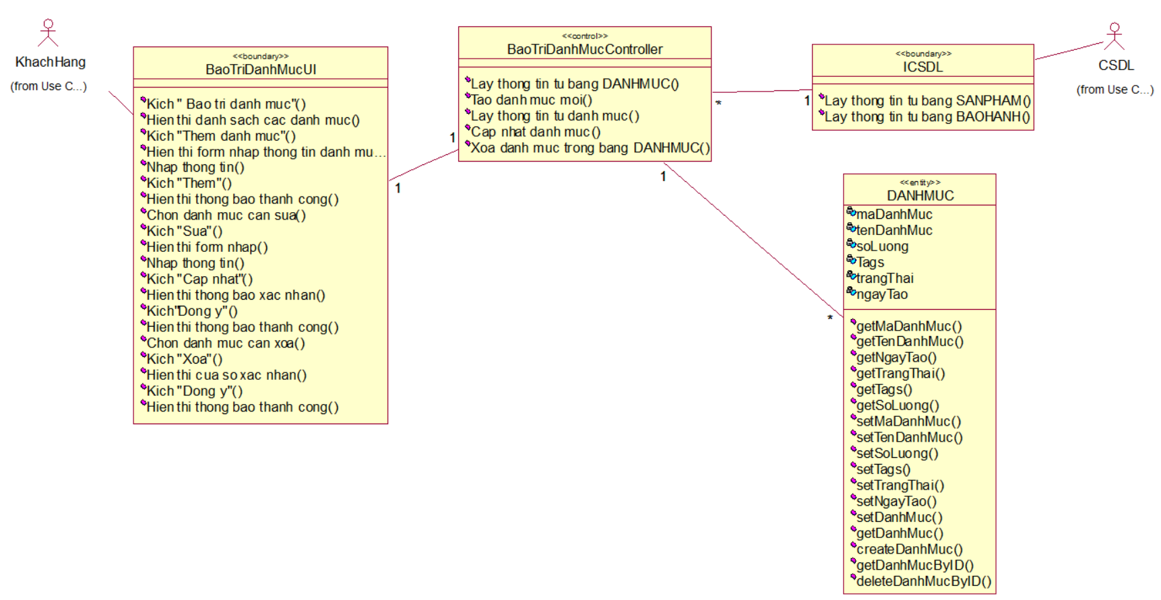

##### *Hình 2.1*6*: Biểu đồ lớp phân tích use case Bảo trì danh mục*

### **2.1.9. Phân tích use case Quản lý đơn hàng (Trần Danh Khang)**

**2.1.1.1. Biểu đồ trình tự**

##### 

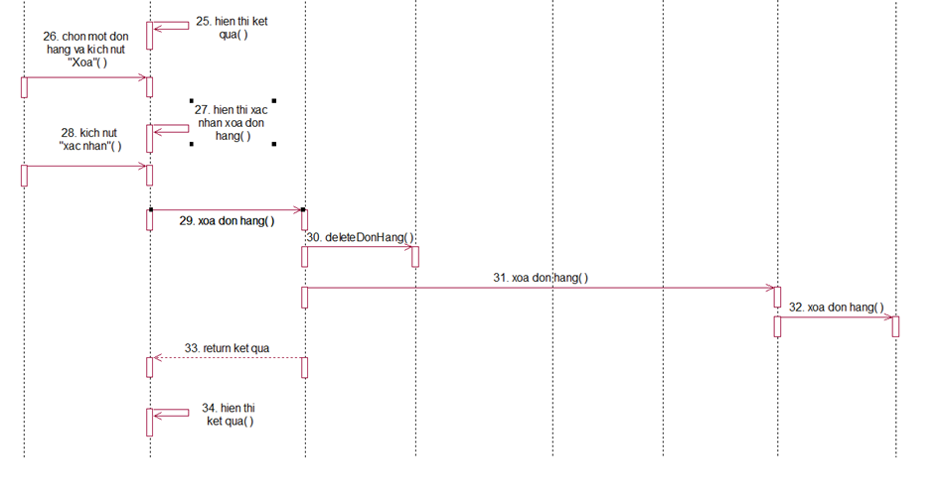

##### *Hình 2.1*7*: Biểu đồ trình tự use case Quản lý đơn hàng*

**2.1.1.2. Biểu đồ lớp phân tích**

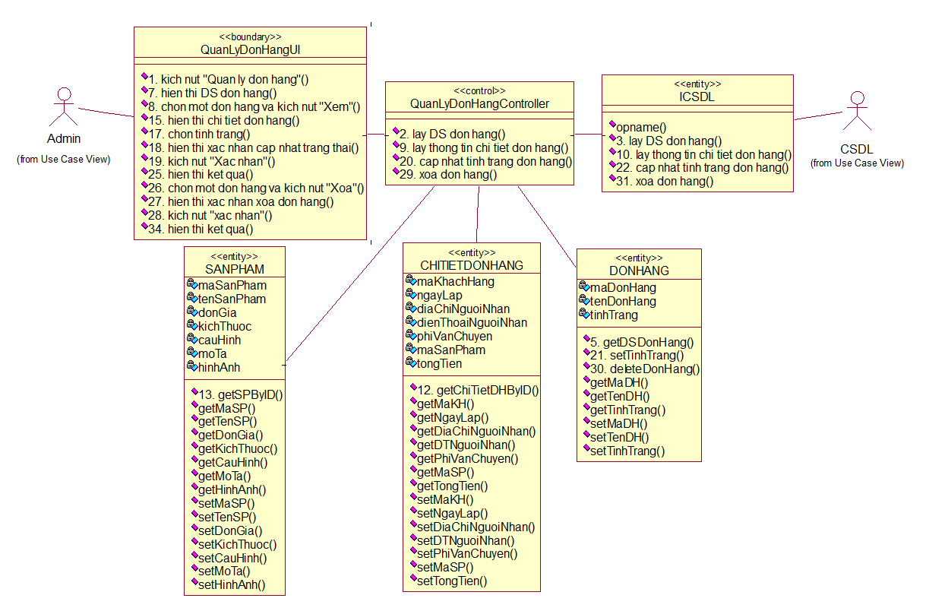

##### *Hình 2.1*8*: Biểu đồ lớp phân tích use case Quản lý đơn hàng*

### **2.1.10. Phân tích use case Bảo trì sản phẩm (Nguyễn Bá Khương)**

**2.1.1.1. Biểu đồ trình tự**

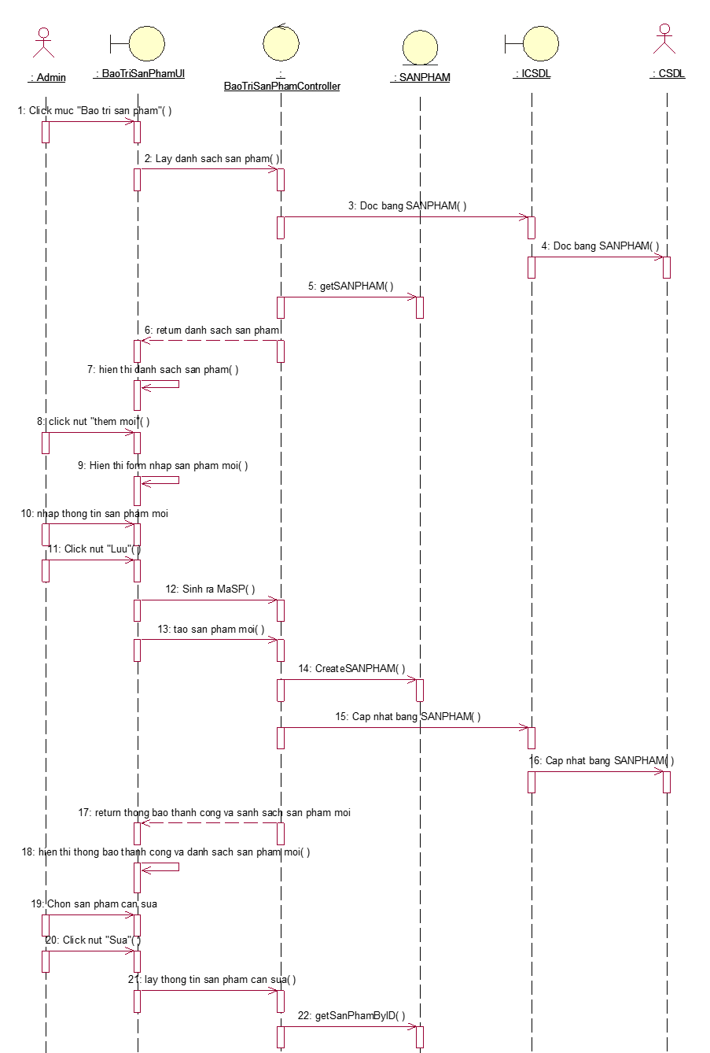

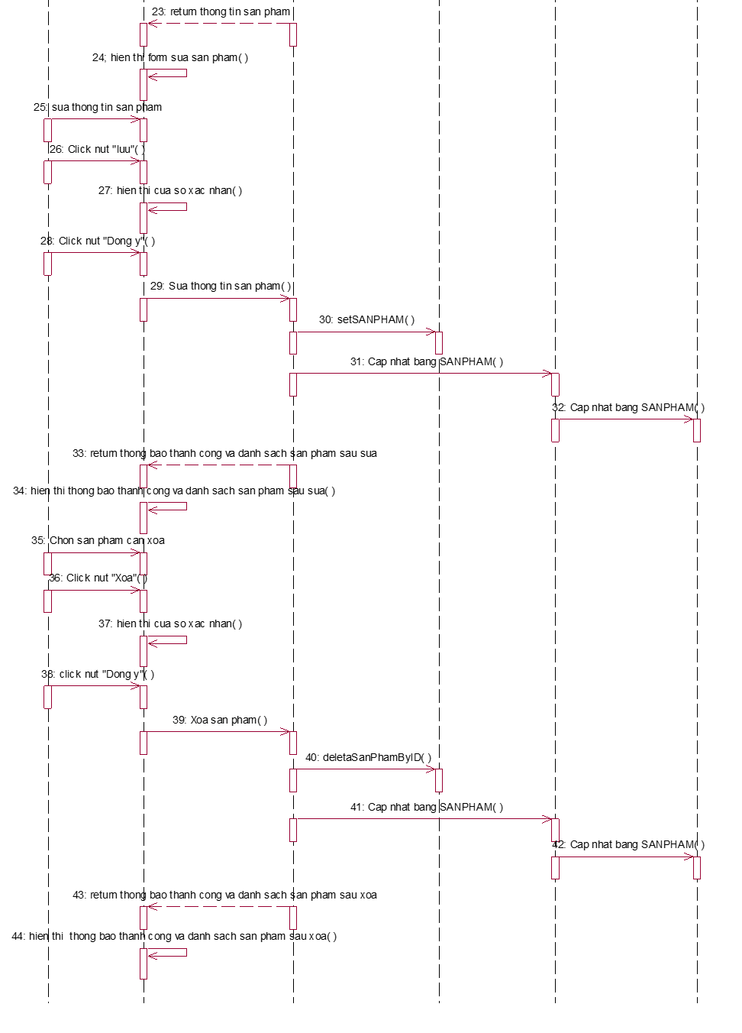

##### *Hình 2.19: Biểu đồ trình tự use case Bảo trì sản phẩm*

**2.1.1.2. Biểu đồ lớp phân tích**

##### *Hình 2.20: Biểu đồ lớp phân tích use case Bảo trì sản phẩm*

## **2.2. Các biểu đồ tổng hợp**

### **2.2.1. Biểu đồ các lớp Entity của hệ thống**

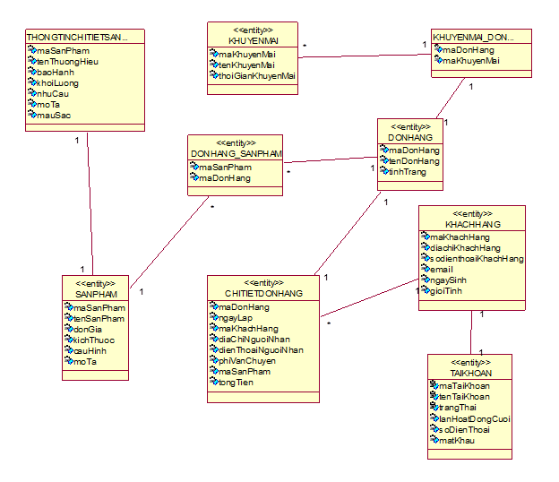

##### *Hình 2.21: Biểu đồ các lớp Entity của hệ thống*

### **2.2.2. Biểu đồ các lớp phân tích của hệ thống**

#### **2.2.2.1. Biểu đồ các lớp phân tích của nhóm use case chính**

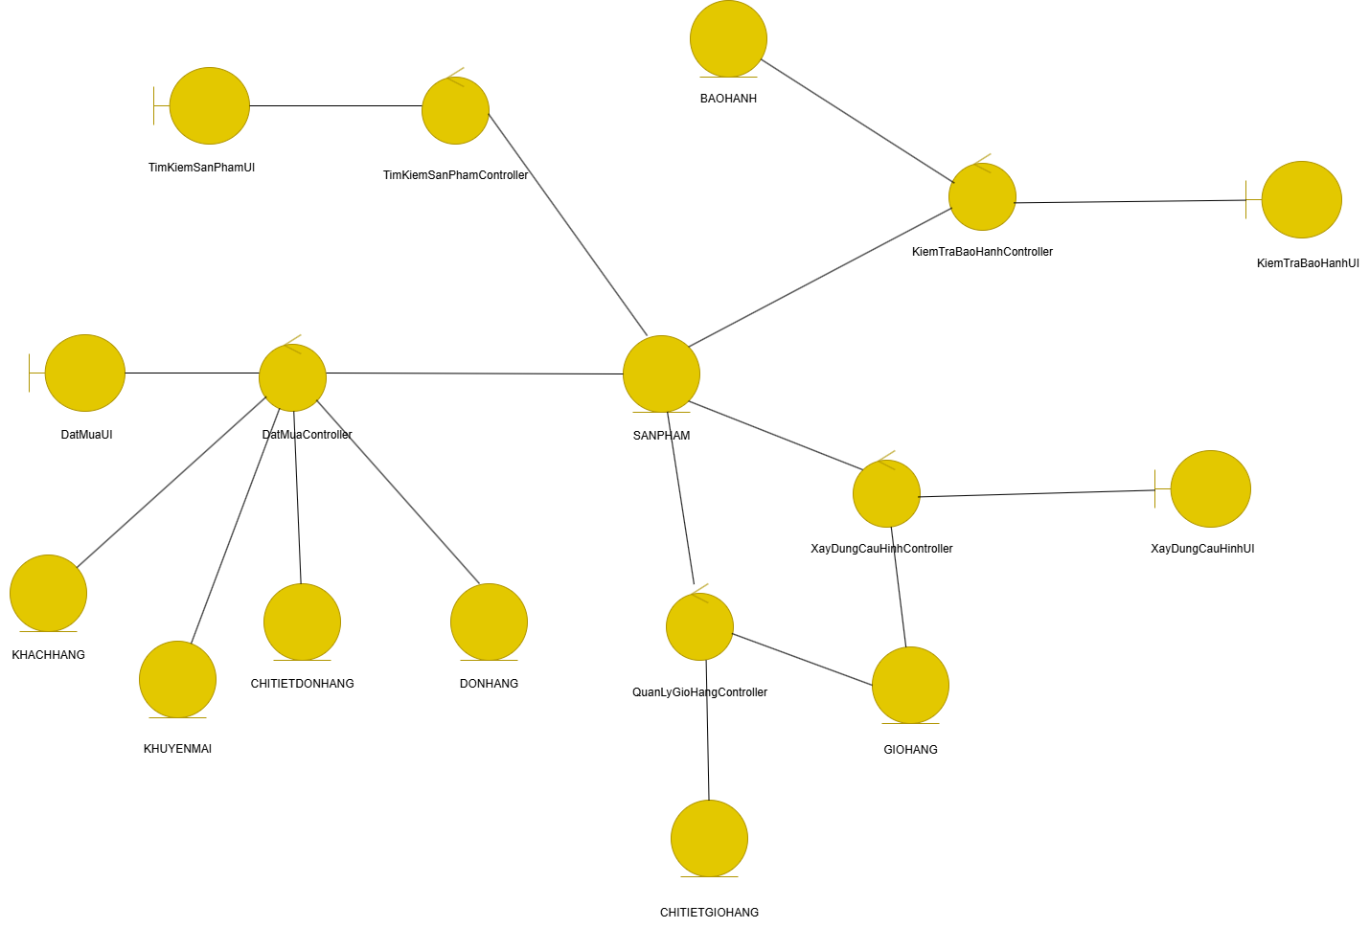

##### *Hình 2.22: Biểu đồ các lớp phân tích của nhóm use case chính*

#### **2.2.2.2. Biểu đồ các lớp phân tích của nhóm use case thứ cấp**

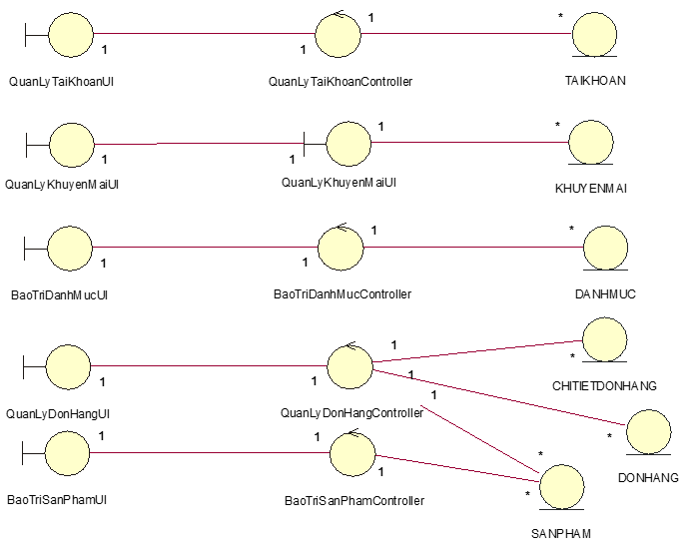

##### *Hình 2.23: Biểu đồ các lớp phân tích của nhóm use case thứ cấp*

# **Chương 3. Thiết kế giao diện**

## **3.1. Thiết kế giao diện cho các use case**

### **3.1.1. Giao diện use case Đặt mua (Lê Hồng Anh)**

**3.1.1.1. Hình dung màn hình**

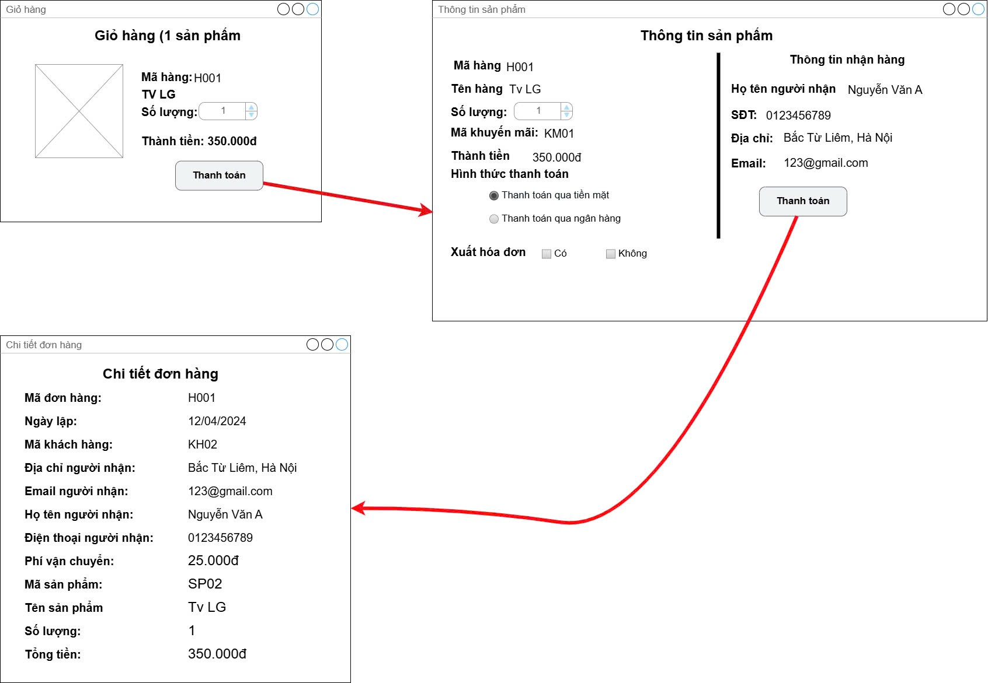

##### *Hình 3.1: Hình dung màn hình use case Đặt mua*

**3.1.1.2. Biểu đồ lớp màn hình**

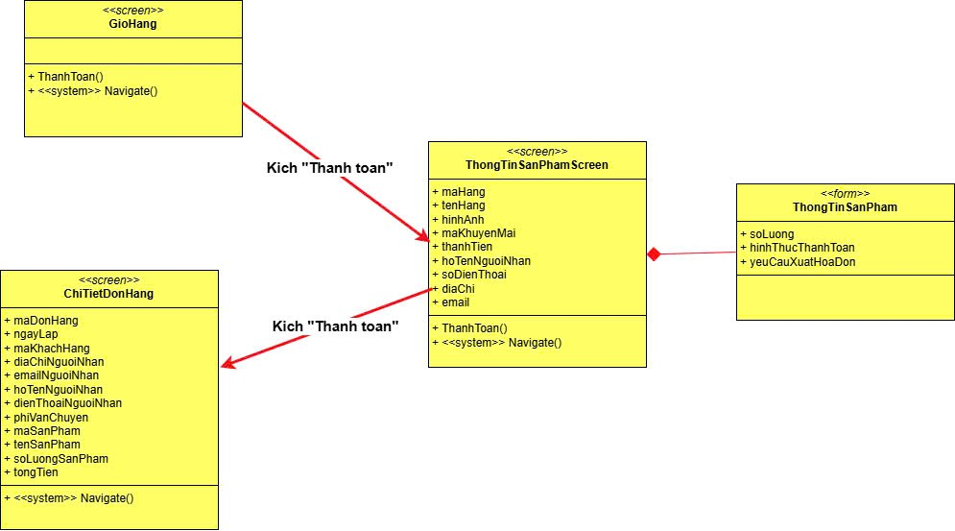

##### *Hình 3.2: Biểu đồ lớp màn hình use case Đặt mua*

**3.1.1.3. Biểu đồ cộng tác**

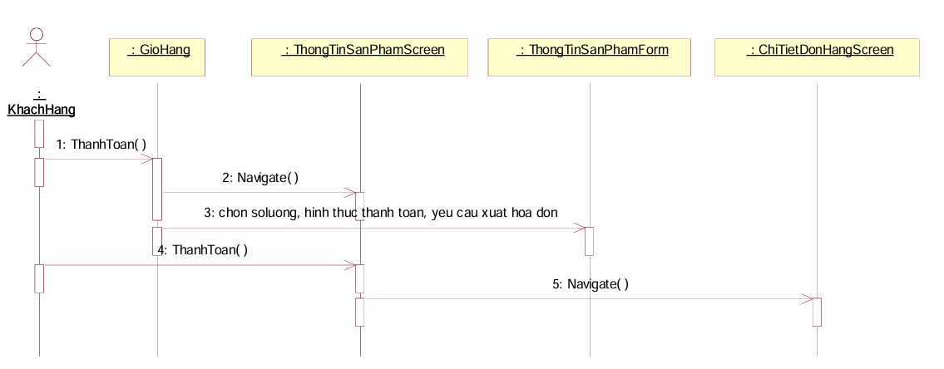

##### *Hình 3.3: Biểu đồ cộng tác use case Đặt mua*

### **3.1.2. Giao diện use case Xây dựng cấu hình máy tính (Đỗ Việt Cường)**

**3.1.2.1. Hình dung màn hình**

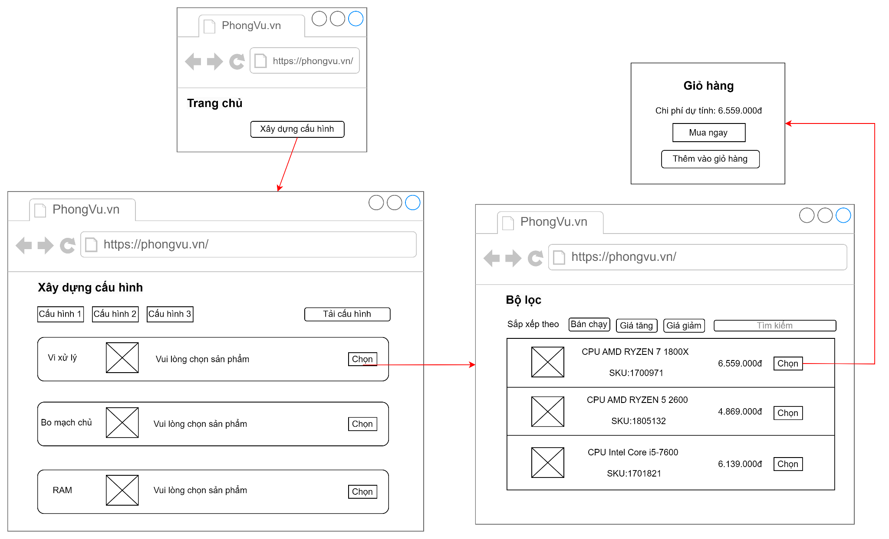

##### Hình 3.4: Hình dung màn hình use case Xây dựng cấu hình máy tính

**3.1.2.2. Biểu đồ lớp màn hình**

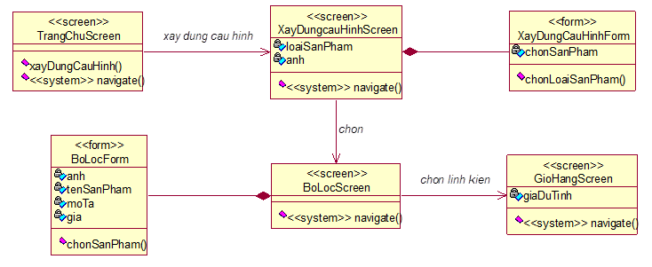

##### Hình 3.5: Biểu đồ lớp màn hình use case Xây dựng cấu hình máy tính

**3.1.2.3. Biểu đồ cộng tác**

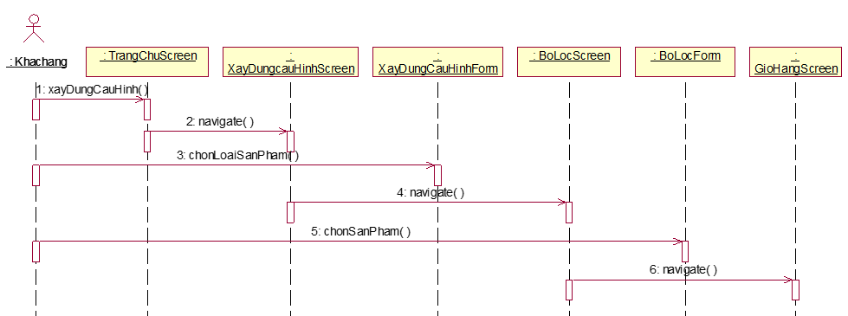

##### Hình 3.6: Biểu đồ cộng tác use case Xây dựng cấu hình máy tính

### **3.1.3. Giao diện use case Kiểm tra bảo hành (An Văn Hiếu)**

**3.1.3.1. Hình dung màn hình**

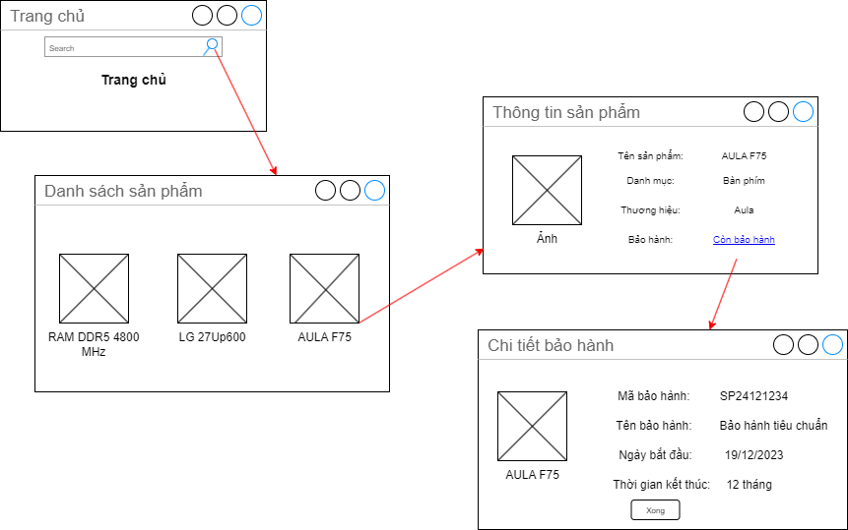

##### Hình 3.7: Hình dung màn hình use case Kiểm tra bảo hành

**3.1.3.2. Biểu đồ lớp màn hình**

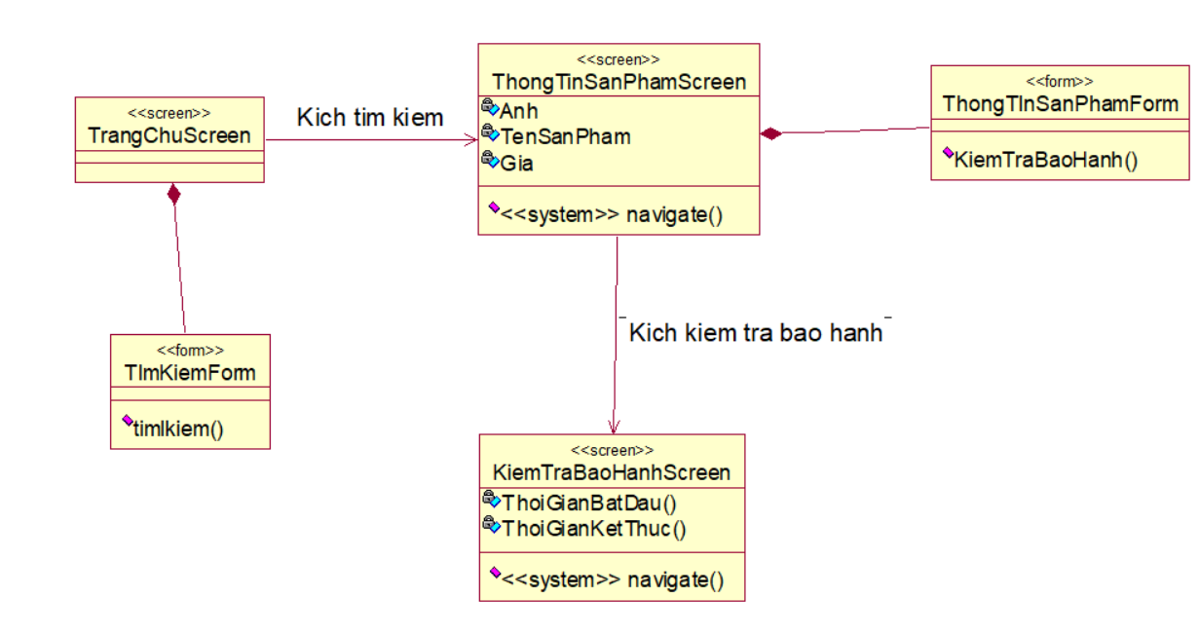

##### Hình 3.8: Biểu đồ lớp màn hình use case Kiểm tra bảo hành

**3.1.3.3. Biểu đồ cộng tác**

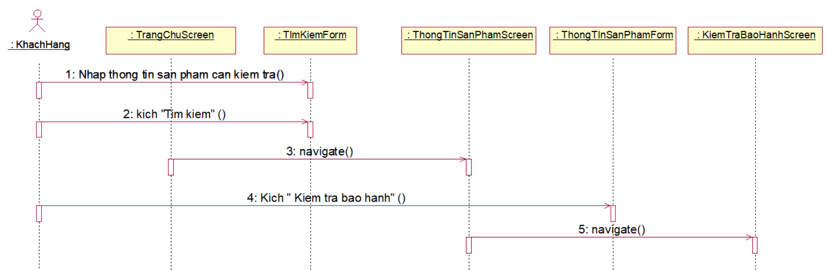

##### Hình 3.9: Biểu đồ cộng tác use case Kiểm tra bảo hành

### **3.1.4. Giao diện use case Tìm kiếm sản phẩm (Trần Danh Khang)**

**3.1.4.1. Hình dung màn hình**

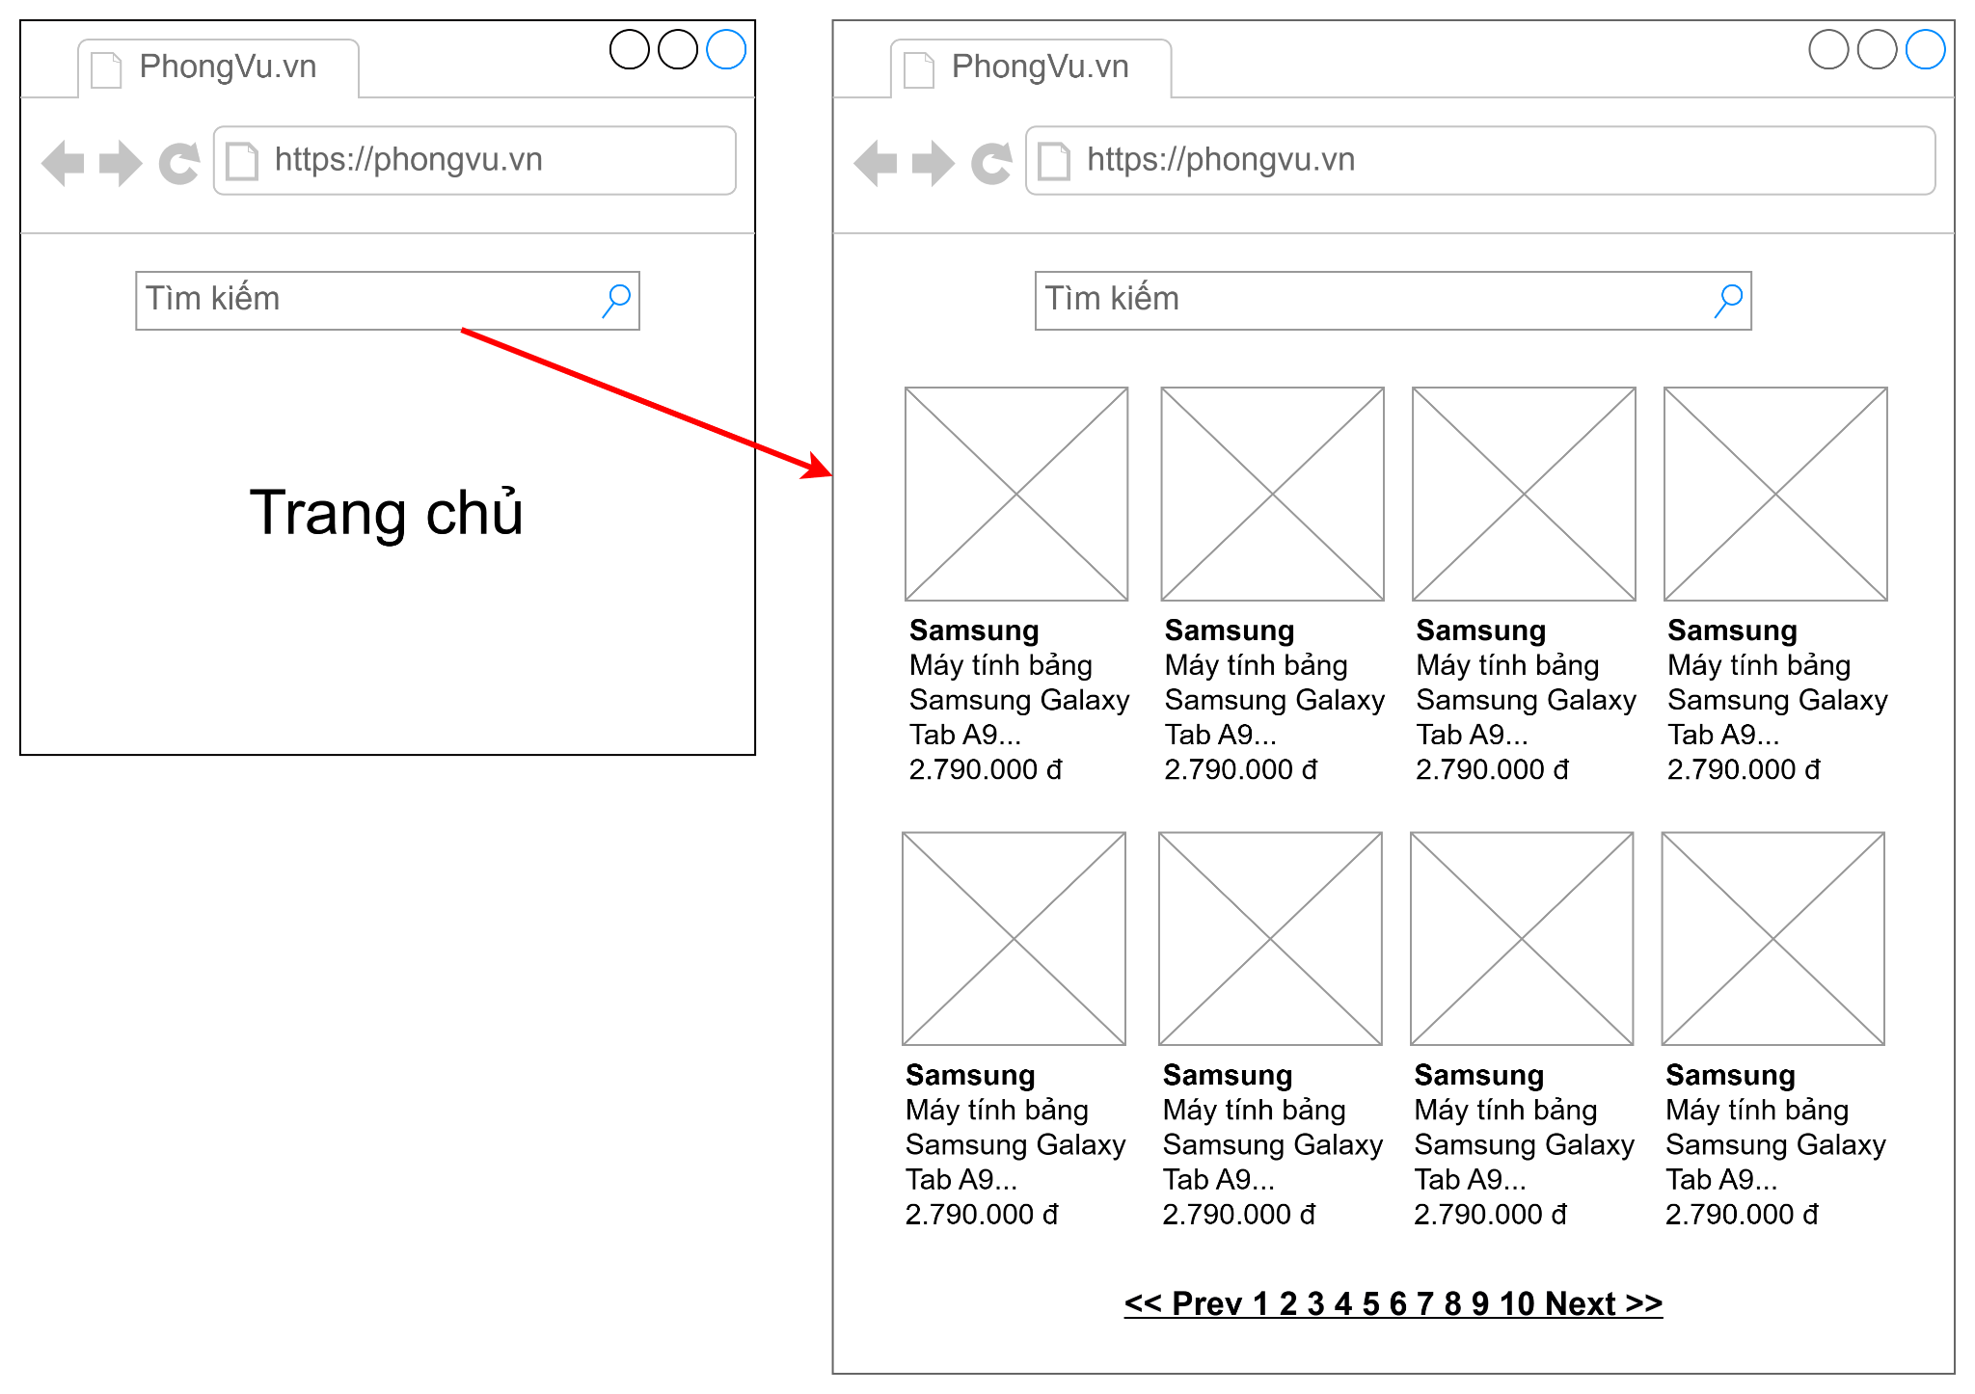

##### Hình 3.10: Hình dung màn hình use case Tìm kiếm sản phẩm

**3.1.4.2. Biểu đồ lớp màn hình**

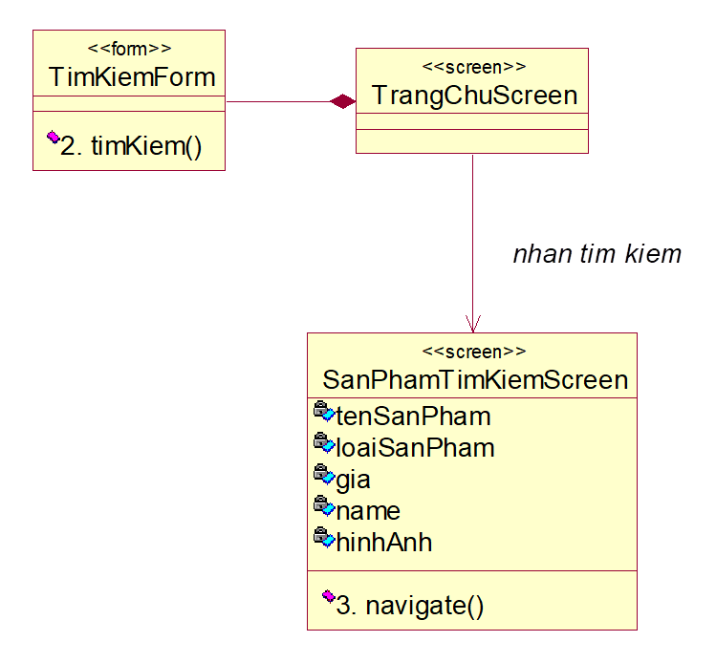

##### Hình 3.11: Biểu đồ lớp màn hình use case Tìm kiếm sản phẩm

**3.1.4.3. Biểu đồ cộng tác**

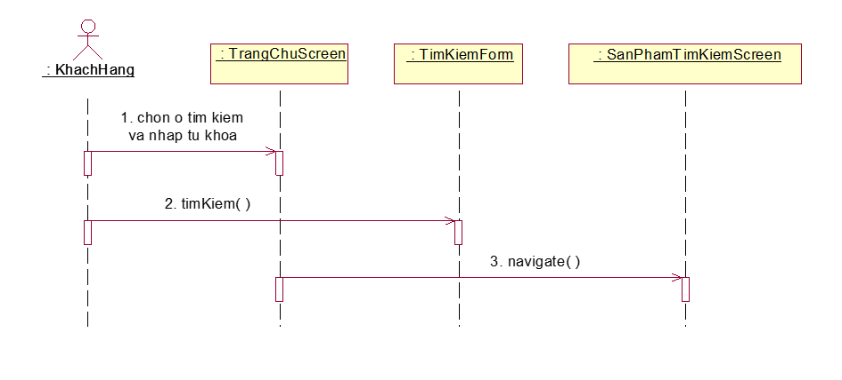

##### Hình 3.12: Biểu đồ cộng tác use case Tìm kiếm sản phẩm

### **3.1.5. Giao diện use case Quản lý giỏ hàng (Nguyễn Bá Khương)**

**3.1.5.1. Hình dung màn hình**

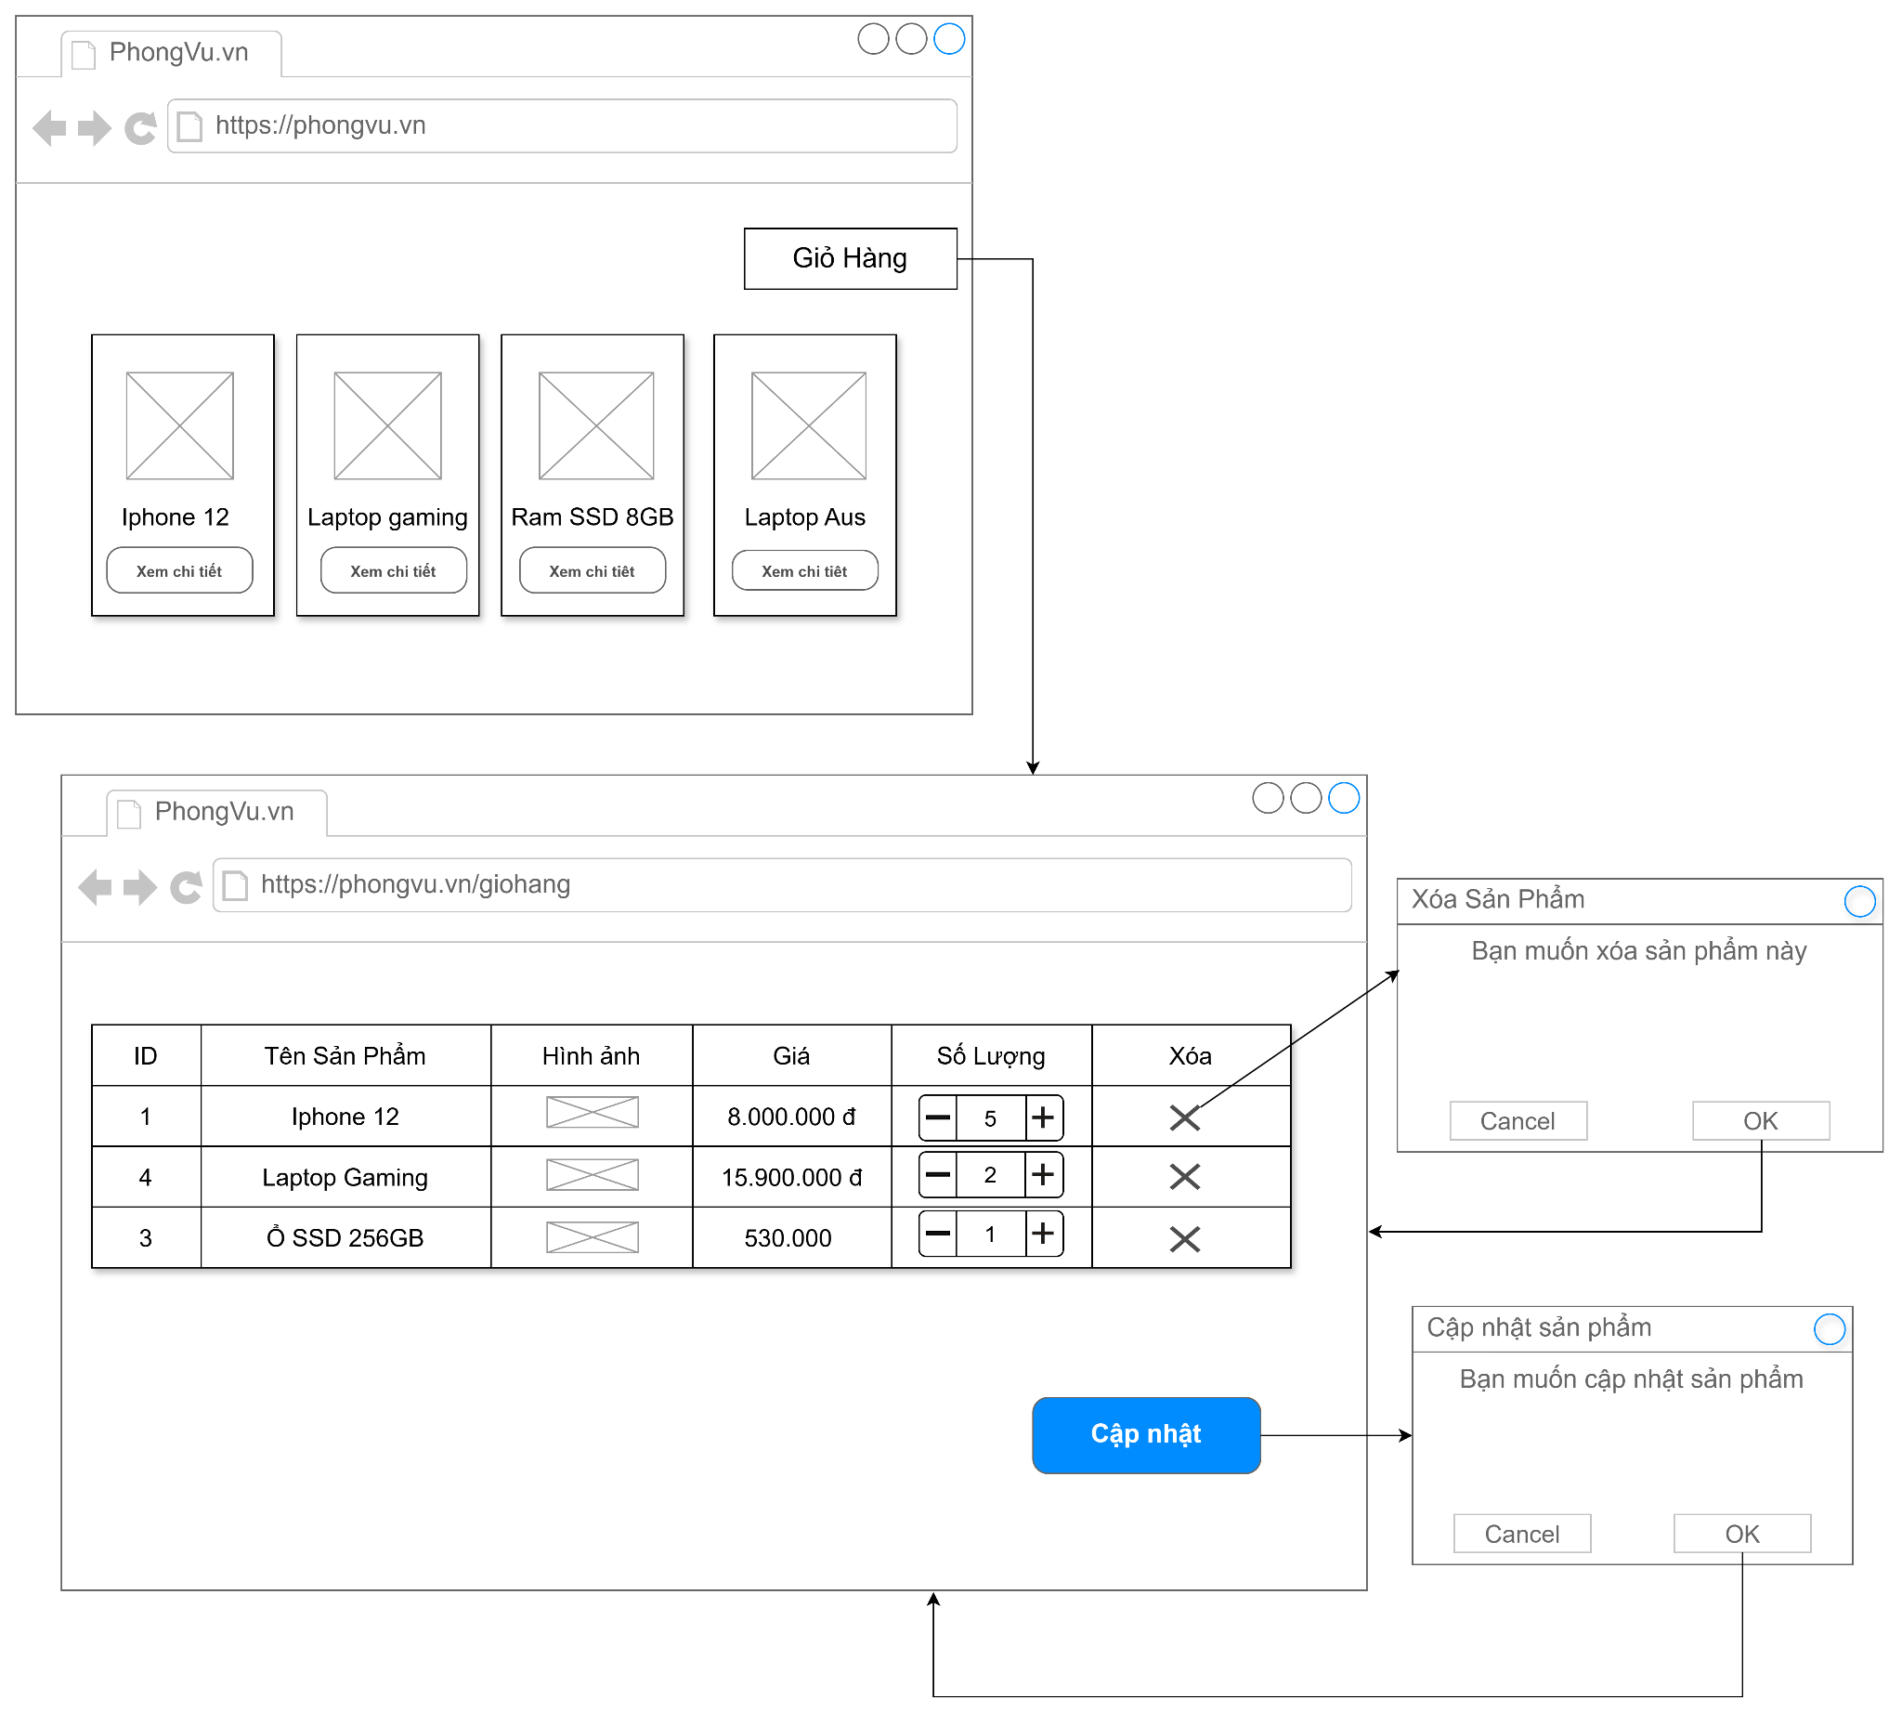

##### Hình 3.13: Hình dung màn hình use case Quản lý giỏ hàng

**3.1.5.2. Biểu đồ lớp màn hình**

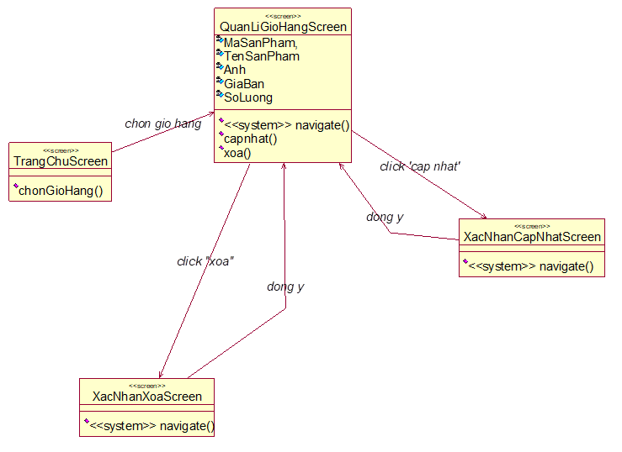

##### Hình 3.14: Biểu đồ lớp màn hình use case Quản lý giỏ hàng

**3.1.5.3. Biểu đồ cộng tác**

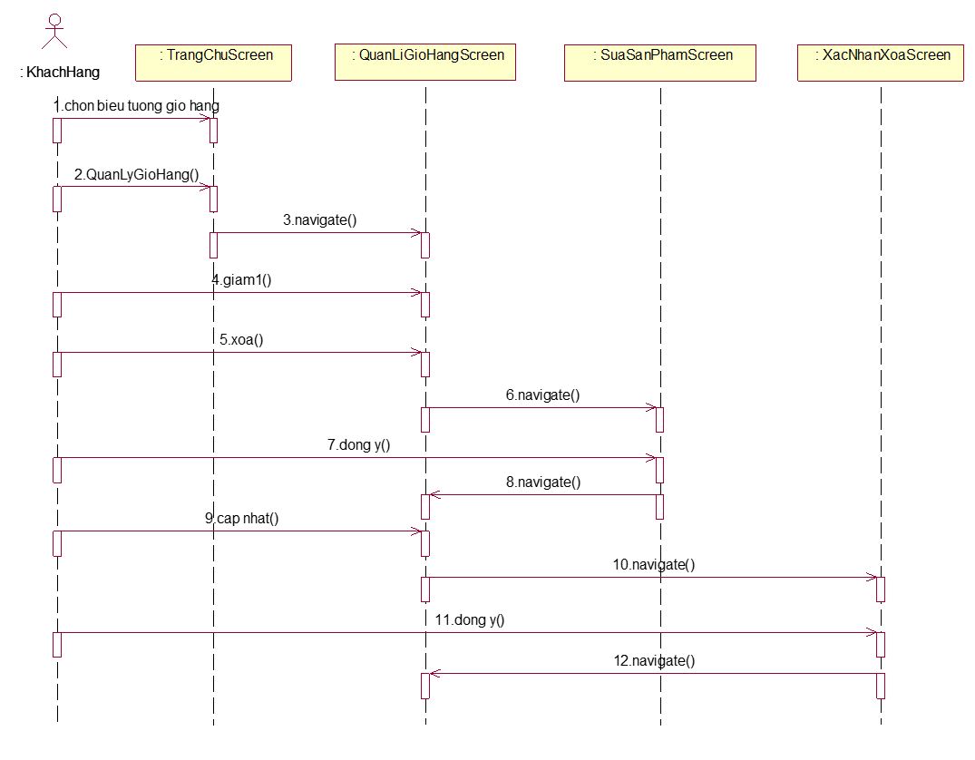

##### Hình 3.15: Biểu đồ cộng tác use case Quản lý giỏ hàng

### **3.1.6. Giao diện use case Quản lý tài khoản (Lê Hồng Anh)**

**3.1.6.1. Hình dung màn hình**

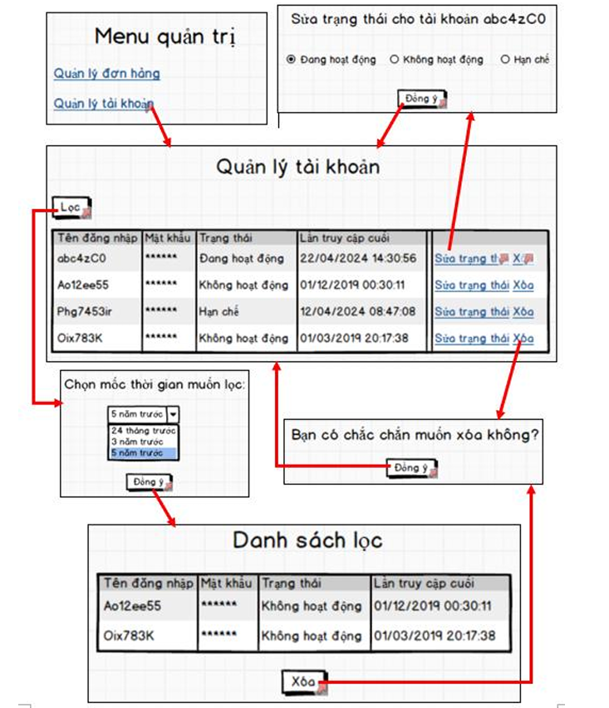

##### *Hình 3.*16*: Hình dung màn hình use case Quản lý tài khoản*

**3.1.6.2. Biểu đồ lớp màn hình**

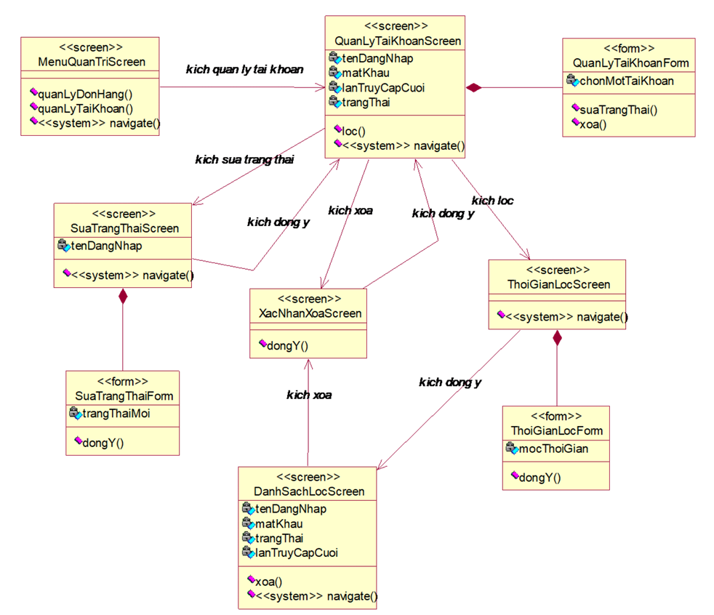

##### *Hình 3.*17*: Biểu đồ lớp màn hình use case Quản lý tài khoản*

**3.1.6.3. Biểu đồ cộng tác**

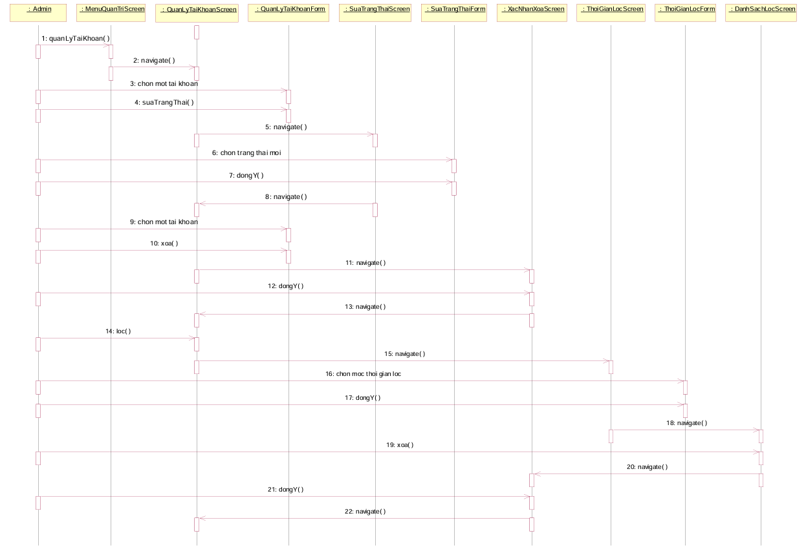

##### Hình 3.18: Biểu đồ cộng tác use case Quản lý tài khoản

### **3.1.7. Giao diện use case Quản lý khuyến mãi (Đỗ việt Cường)**

**3.1.7.1. Hình dung màn hình**

#### 

##### Hình 3.19: Hình dung màn hình use case Quản lý khuyến mãi

**3.1.7.2. Biểu đồ lớp màn hình**

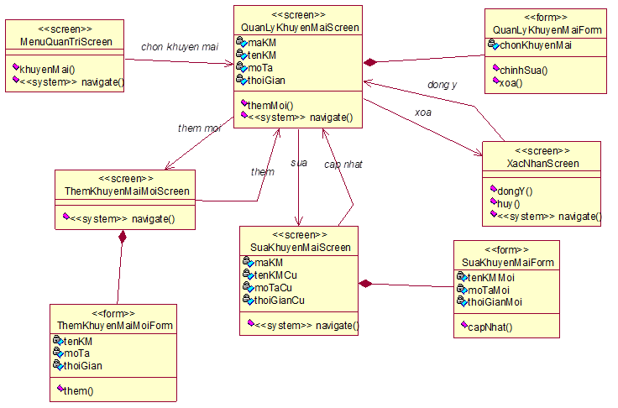

##### Hình 3.20: Biểu đồ lớp màn hình use case Quản lý khuyến mãi

**3.1.7.3. Biểu đồ cộng tác**

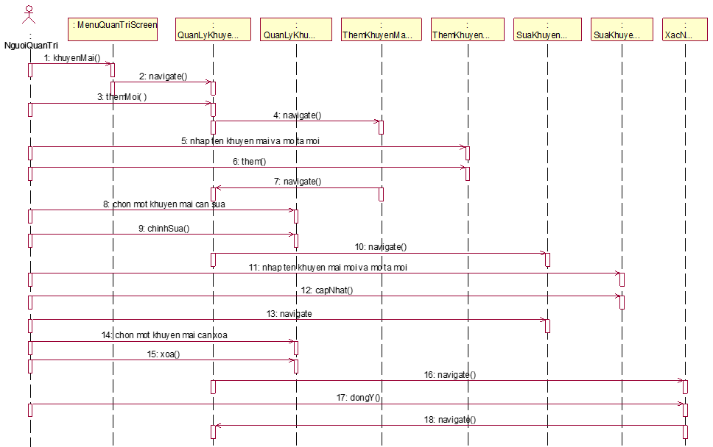

##### Hình 3.21: Biểu đồ cộng tác use case Quản lý khuyến mãi

### **3.1.8. Giao diện use case Bảo trì danh mục (An Văn Hiếu)**

**3.1.8.1. Hình dung màn hình**

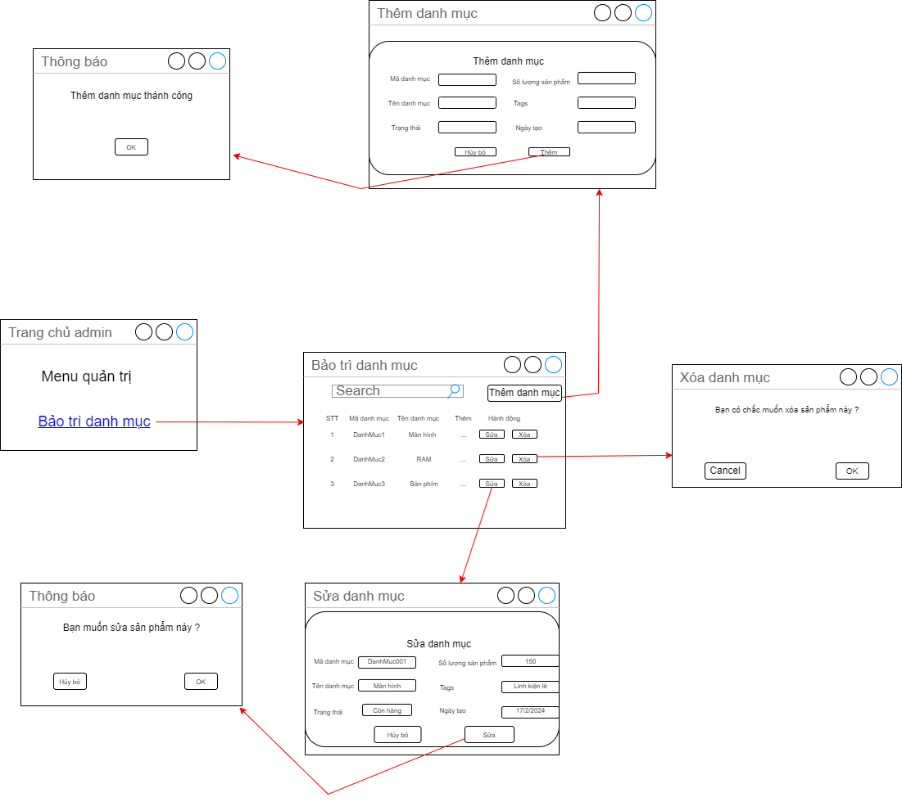

##### Hình 3.22: Hình dung màn hình use case Bảo trì danh mục

**3.1.8.2. Biểu đồ lớp màn hình**

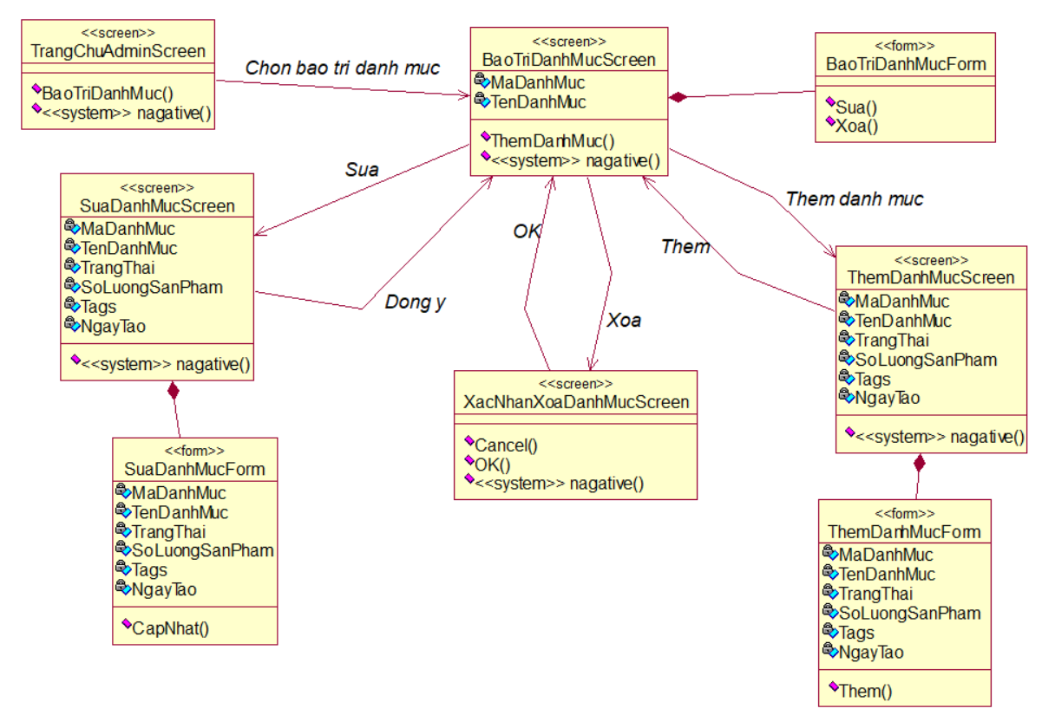

##### Hình 3.23: Biểu đồ lớp màn hình use case Bảo trì danh mục

**3.1.8.3. Biểu đồ cộng tác**

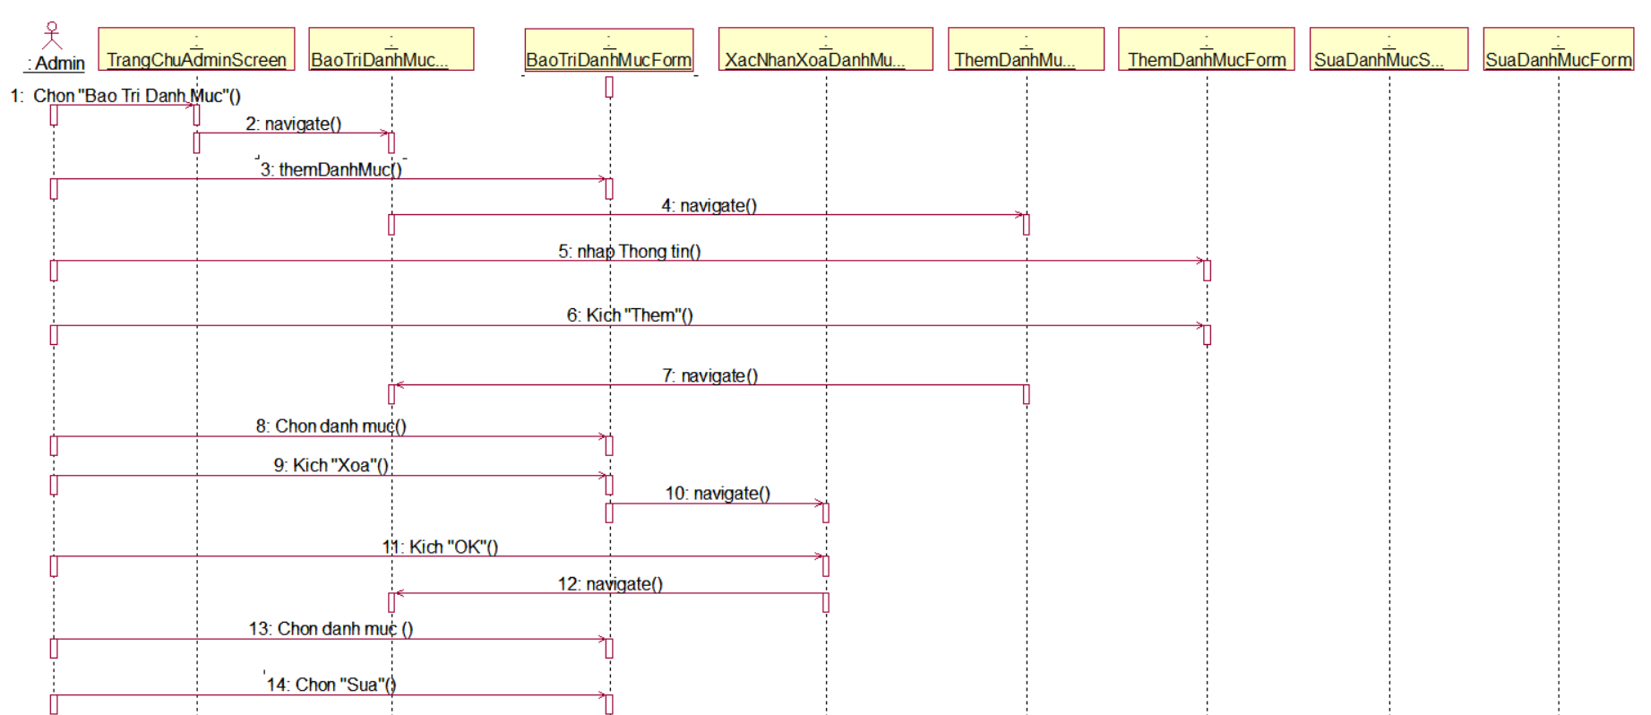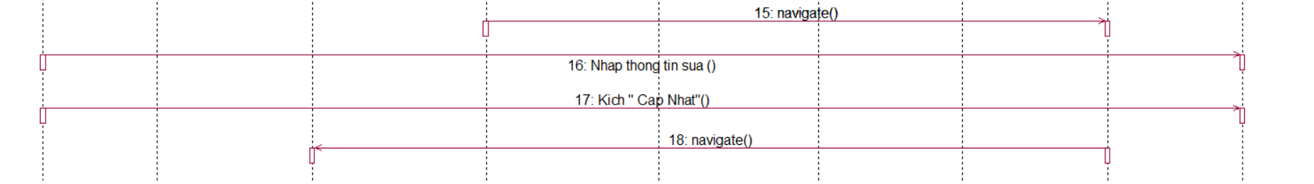

##### Hình 3.24: Biểu đồ cộng tác use case Bảo trì danh mục

### **3.1.9. Giao diện use case Quản lý đơn hàng (Trần Danh Khang)**

**3.1.9.1. Hình dung màn hình**

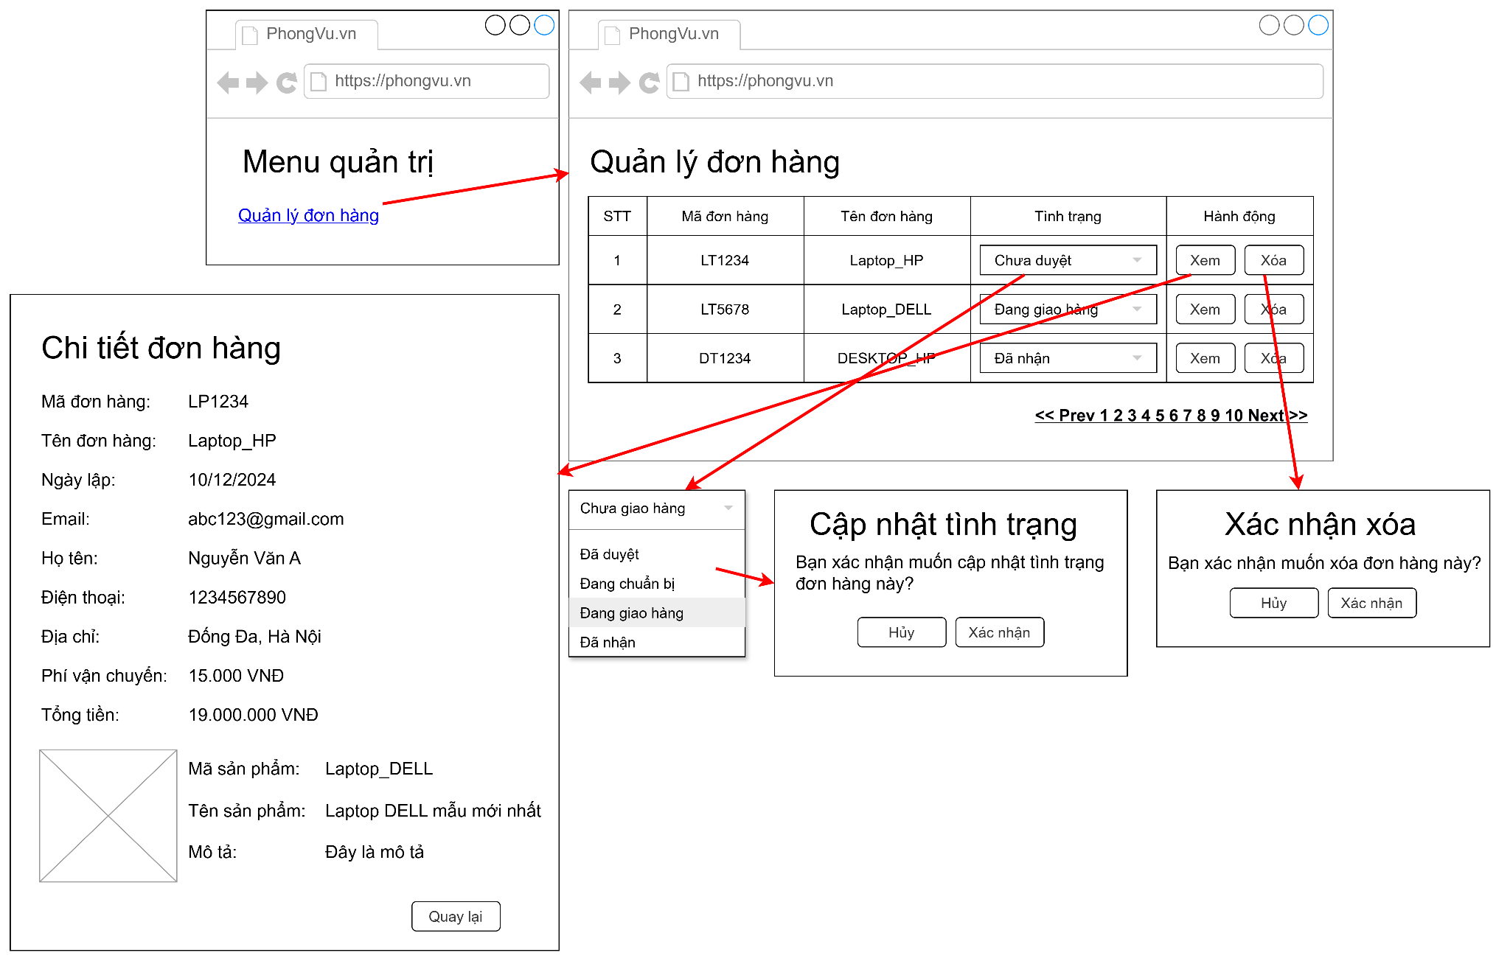

##### Hình 3.25: Hình dung màn hình use case Quản lý đơn hàng

**3.1.9.2. Biểu đồ lớp màn hình**

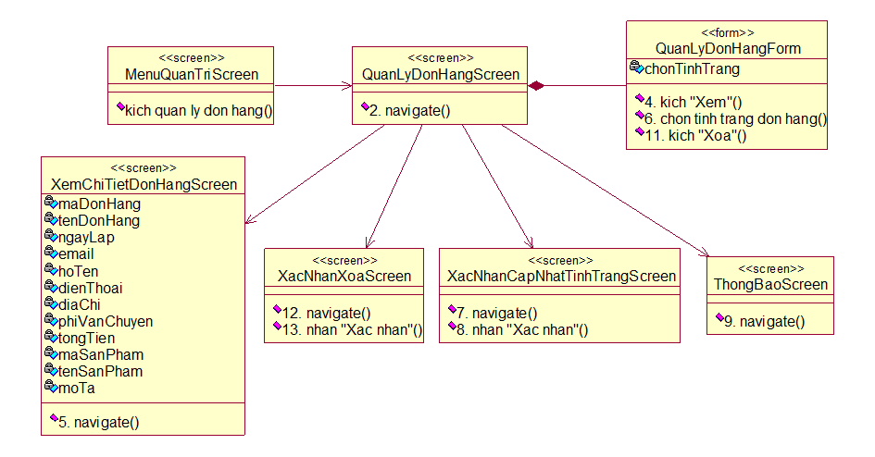

##### Hình 3.26: Biểu đồ lớp màn hình use case Quản lý đơn hàng

**3.1.9.3. Biểu đồ cộng tác**

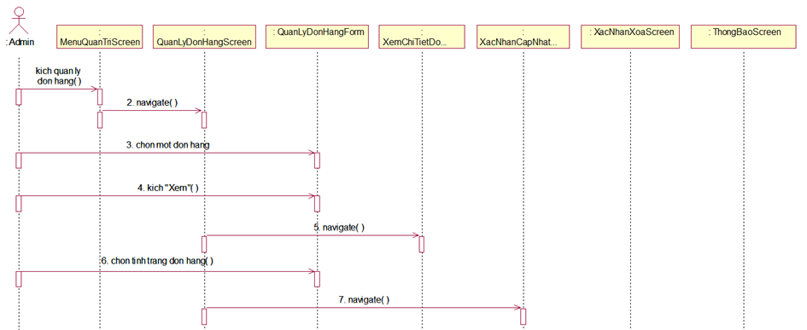

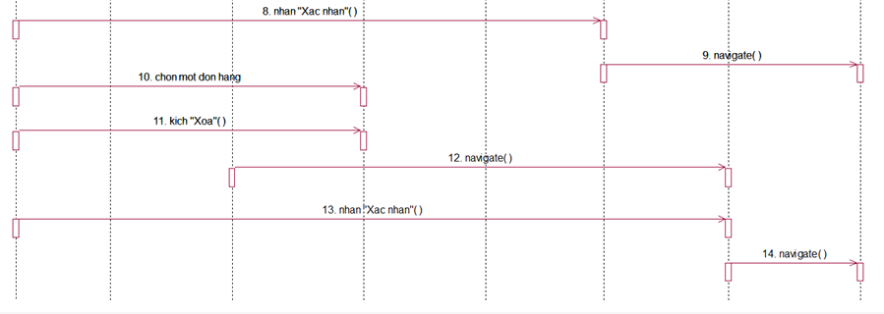

##### Hình 3.27: Biểu đồ cộng tác use case Quản lý đơn hàng

### **3.1.10. Giao diện use case Bảo trì sản phẩm (Nguyễn Bá Khương)**

**3.1.10.1. Hình dung màn hình**

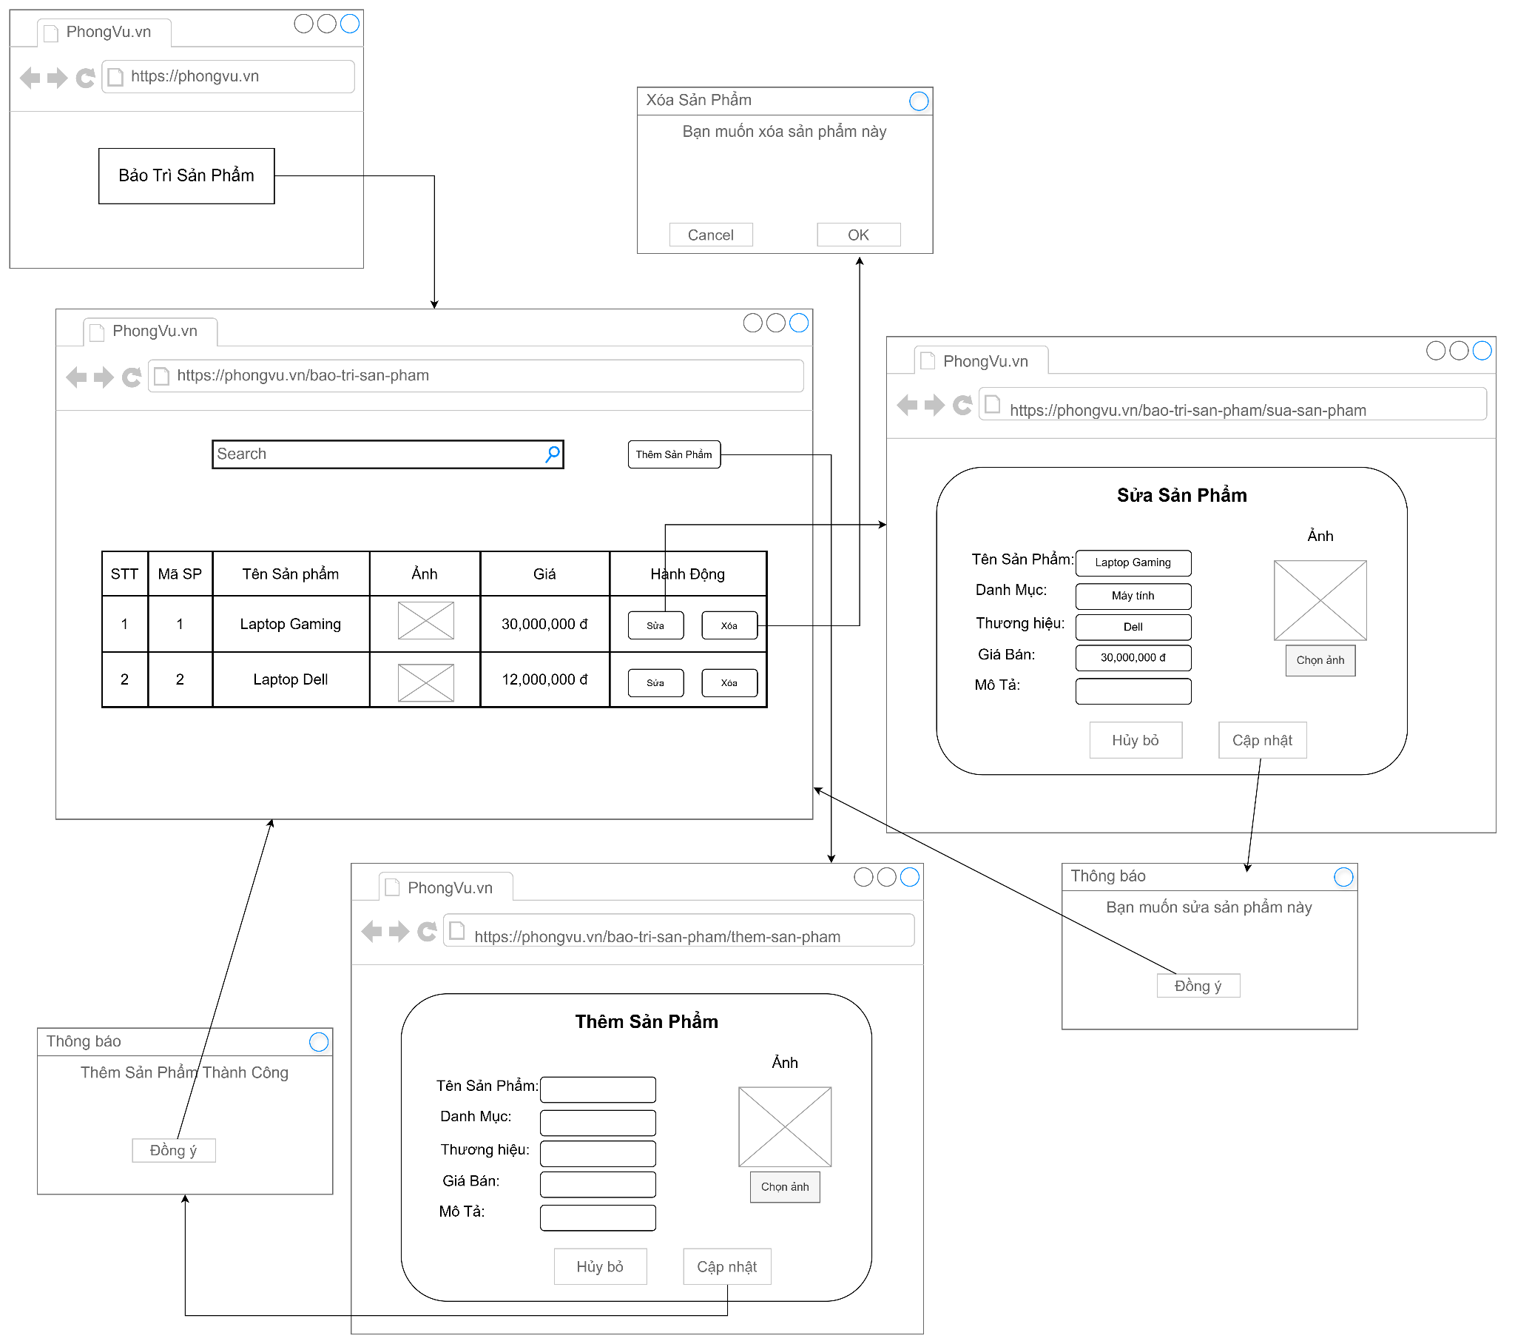

##### Hình 3.28: Hình dung màn hình use case Bảo trì sản phẩm

**3.1.10.2. Biểu đồ lớp màn hình**

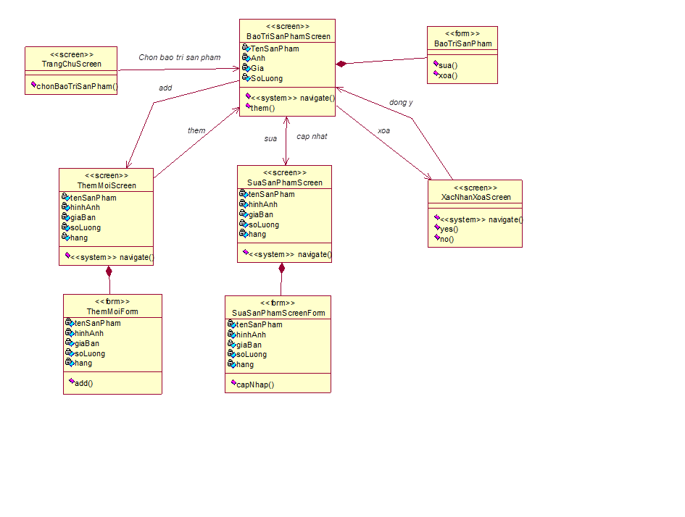

##### Hình 3.29: Biểu đồ lớp màn hình use case Bảo trì sản phẩm

**3.1.10.3. Biểu đồ cộng tác**

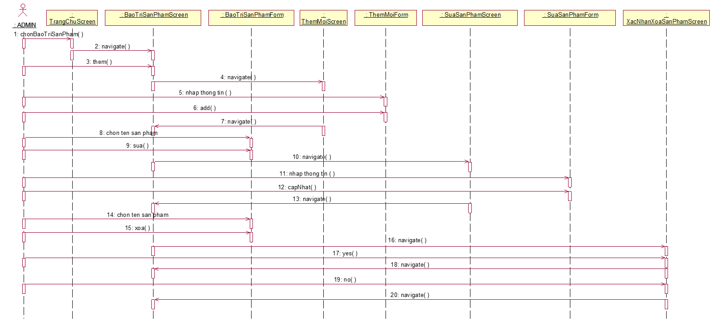

##### Hình 3.30: Biểu đồ cộng tác use case Bảo trì sản phẩm

## **3.2. Các biểu đồ tổng hợp**

### **3.2.1. Biểu đồ điều hướng màn hình của nhóm use case chính**

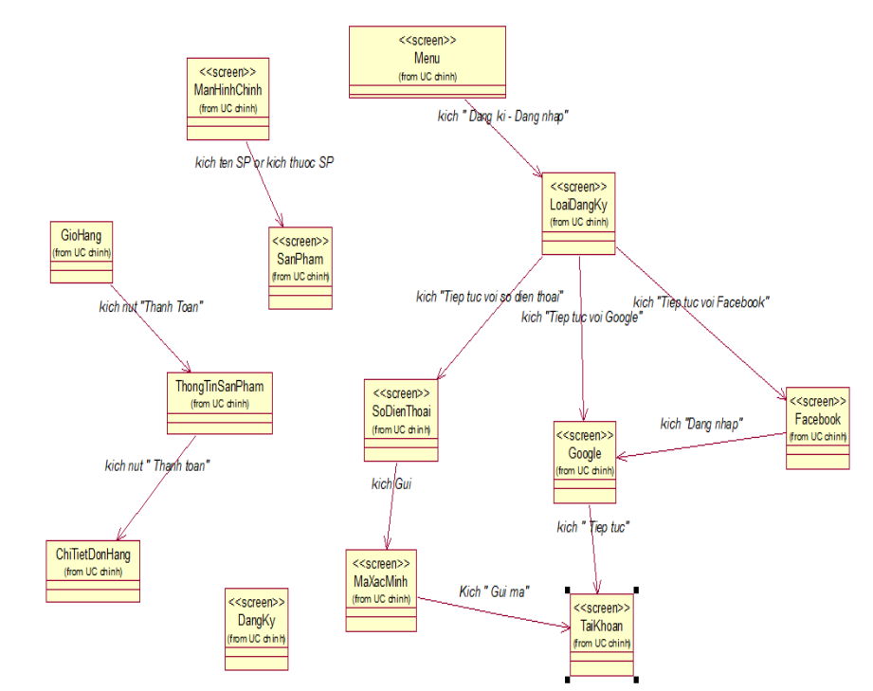

##### Hình 3.31: Biểu đồ điều hướng màn hình của nhóm use case chính

### **3.2.2. Biểu đồ điều hướng màn hình của nhóm use case thứ cấp**

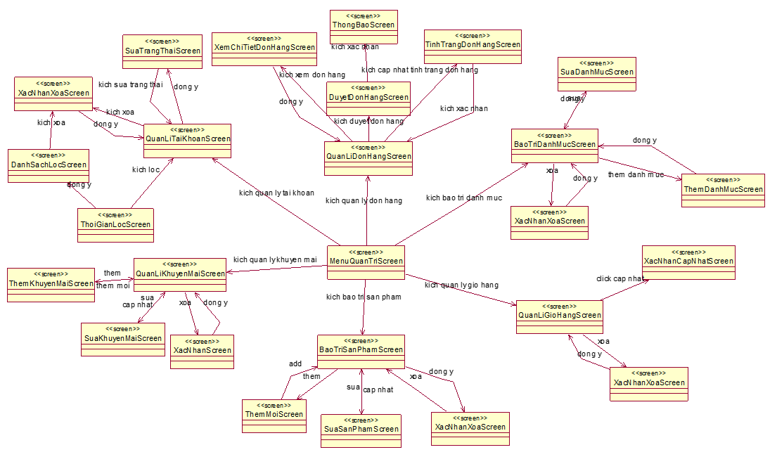

##### Hình 3.32: Biểu đồ điều hướng màn hình của nhóm use case thứ cấp